 | МИНИСТЕРСТВО ОБРАЗОВАНИЯ РЕСПУБЛИКИ БАШКОРТОСТАН  Государственное бюджетное профессиональное образовательное учреждение  Уфимский колледж радиоэлектроники, телекоммуникаций и безопасности

УТВЕРЖДАЮ
Зам. директора
_____________ Л.Р. Туктарова
«29» августа 2019 г.

СБОРНИК МЕТОДИЧЕСКИХ УКАЗАНИЙ

ДЛЯ СТУДЕНТОВ ПО ВЫПОЛНЕНИЮ

ПРАКТИЧЕСКИХ РАБОТ

ДИСЦИПЛИНА «ТЕХНОЛОГИЯ РАЗРАБОТКИ И ЗАЩИТЫ БАЗ ДАННЫХ»

специальность 09.02.07 «Информационные системы программирование»

СОГЛАСОВАНО
Зав. кафедрой
__________ М.Е. Бронштейн

РАЗРАБОТЧИК
___________С.В.Гурьянова

Уфа 2019 г.
СОДЕРЖАНИЕ
Стр.

ПРЕДИСЛОВИЕ 3
Практическое занятие №1 6
Практическое занятие №2-3 9
Практическое занятие № 4-5 18
Практическое занятие № 6-7 21
Практическое занятие № 8-9 29
Практическое занятие № 10-11 31
Практическое занятие № 14-17 54
Практическое занятие № 18-19 57
Практическое занятие № 20-21 61
Практическое занятие № 26-27 77
Практическое занятие № 32-33 89
Практическое занятие № 34-35 96

ПРЕДИСЛОВИЕ

Методические указания для студентов по выполнению практических работ адресованы студентам очной формы обучения.
Методические указания созданы в помощь для работы на занятиях, подготовки к практическим работам, правильного составления отчетов.
Приступая к выполнению практической работы, необходимо внимательно прочитать цель работы, ознакомиться с требованиями к уровню подготовки в соответствии с федеральными государственными стандартами (ФГОС), краткими теоретическими сведениями, выполнить задания работы, ответить на контрольные вопросы для закрепления теоретического материала и сделать выводы.
Отчет о практической работе необходимо выполнить и сдать в срок, установленный преподавателем.
Наличие положительной оценки по практическим работам необходимо для допуска к экзамену, поэтому в случае отсутствия студента на уроке по любой причине или получения неудовлетворительной оценки за практическую необходимо найти время для ее выполнения или пересдачи.

Правила выполнения практических работ
1. Студент должен прийти на практическое занятие подготовленным к выполнению практической работы.
2. После проведения практической работы студент должен представить отчет о проделанной работе.
3. Отчет о проделанной работе следует выполнять в журнале практических работ на листах формата А4 с одной стороны листа.

Оценку по практической работе студент получает, если:
- студентом работа выполнена в полном объеме;
- студент может пояснить выполнение любого этапа работы;
- отчет выполнен в соответствии с требованиями к выполнению работы;
- студент отвечает на контрольные вопросы на удовлетворительную оценку и выше.
Зачет по выполнению практических работ студент получает при условии выполнения всех предусмотренных программой работ после сдачи журнала с отчетами по работам и оценкам.

Внимание! Если в процессе подготовки к практическим работам или при решении задач возникают вопросы, разрешить которые самостоятельно не удается, необходимо обратиться к преподавателю для получения разъяснений или указаний в дни проведения дополнительных занятий.

Обеспеченность занятия (средства обучения):

Учебно-методическая литература:
- Гущин, А.Н. Базы данных : учебно-методическое пособие / А.Н. Гущин. – 2-е изд., испр. и доп. – Москва ; Берлин : Директ-Медиа, 2015. – 311 с. : ил. – Режим доступа: по подписке. – URL: http://biblioclub.ru/index.php?page=book&id=278093 (дата обращения: 15.09.2020). – Библиогр.: с. 226-228. – ISBN 978-5-4475-3838-5. – DOI 10.23681/278093. – Текст : электронный.
- Андреева Н. В., Сабинин О.Ю. Программирование баз данных: SQL. Выборка данных: учебное пособие: учебно-методическое пособие – Санкт-Петербург, 2018
- Дадян, Э. Г. Современные базы данных. Часть 2: практические задания: Учебно-методическое пособие / Дадян Э.Г. - Москва :НИЦ ИНФРА-М, 2017. - 68 с.ISBN 978-5-16-106525-9 (online). - Текст : электронный. - URL: https://znanium.com/catalog/product/959288 (дата обращения: 15.09.2020). – Режим доступа: по подписке.

Технические средства обучения:
- Персональный компьютер.
- Программное обеспечение:
  - SQL Server Management Studio.
  - Microsoft Visual Studio
- Отчет по выполнению практических работ.

Порядок выполнения отчета по практической работе

- Ознакомиться с теоретическим материалом по практической работе.
- Записать краткий конспект теоретической части.
- Выполнить предложенное задание согласно варианту по списку группы.
- Продемонстрировать результаты выполнения предложенных заданий преподавателю.
- Записать выводы о проделанной работе.

ПРАКТИЧЕСКОЕ ЗАНЯТИЕ №1
СБОР И АНАЛИЗ ИНФОРМАЦИИ
Цель работы: Для выбранного варианта информационной системы определить набор требований и спецификаций на создание информационной системы.
Теоретические сведения
Понятие информации в общем плане должно быть связано с определенной предметной областью, свойства которой она отражает. В более узком плане понятие информации связано с определенным объектом. При этом наблюдается относительная независимость информации от носителя, поскольку возможны ее преобразование и передача по различным физическим средам с помощью разнообразных физических сигналов безотносительно к ее содержанию, т. е. к семантике, что и явилось центральным вопросом многих исследований, в том числе и в философской науке. Информация о любом материальном объекте может быть получена путем наблюдения, натурного либо вычислительного эксперимента, а также на основе логического вывода, поэтому говорят о доопытной, или априорной информации и послеопытной, т. е. апостериорной, полученной в итоге эксперимента.
Предметная область – реальный мир, который должен быть отражен в информационной базе.
Факты – результат наблюдения за состоянием предметной области.
Данные – вид информации, отличающийся высокой степенью форматированности в отличие от более свободных структур, характерных для речевой, текстовой и визуальной информации.
Информационная база (база данных) – совокупность данных, предназначенных для совместного применения
Знания – итог теоретической и практической деятельности человека, отражающий накопление предыдущего опыта и отличающийся высокой степенью структуризации
В знаниях можно выделить три основные составные части:
- декларативные (факторальные знания), представляющие общее описание объекта, что не позволяет их использовать без предварительной структуризации в конкретной предметной области;
- понятийные (системные) знания, содержащие помимо первой части взаимосвязи между понятиями и свойства понятий;
- процедурные (алгоритмические) знания, позволяющие получить алгоритм решения.
Предмет – всякая материальная вещь, объект познания. В логике предметом называется все то, на что направлена наша мысль; все то, что может быть как-то воспринято, названо и т. д. В этом смысле предметом считаются также суждение, понятие, умозаключение. В математической логике предметы обозначаются символами – предметными константами и предметными переменными.
Свойство – то, что присуще предметам, что отличает их от других предметов или делает их похожими на другие предметы. Каждый предмет обладает бесчисленным множеством свойств. Свойства проявляются в процессе взаимодействия предметов.
Признак – все то, в чем предметы, явления сходны друг с другом или в чем они отличаются друг от друга; показатель, сторона предмета или явления, по которой можно узнать, определить или описать предмет или явление.
Атрибут (лат. attributum – предназначенное, наделенное, присовокупленное) – неотъемлемое, существенное, необходимое свойство, признак предмета или явления, без которого они не могут существовать, быть самими собой, в отличие от случайных, преходящих, несущественных свойств, или акциденций.
Таким образом, для современного состояния информационных технологий необходим переход от информационного описания предметной области к представлению на уровне данных, осуществляемый на основе декомпозиции, абстракции, агрегирования
Декомпозиция – это разбиение системы (программы, задачи) на компоненты, объединение которых позволяет решить данную задачу.
Последовательность выполнения лабораторной работы:
1. Ознакомиться с предложенным вариантом описания предметной области. Проанализировать предметную область, уточнив и дополнив ее, руководствуясь собственным опытом, консультациями и другими источниками.
2. Выполнить структурное разбиение предметной области на отдельные подразделения (отделы, службы, подсистемы, группы и пр.) согласно выполняемым ими функциям.
3. Определить задачи и функции системы в целом и функции каждого подразделения (подсистемы).
4. Выполнить словесное описание работы каждого подразделения (подсистемы), алгоритмов и сценариев выполнения ими отдельных работ.
5. Оформить отчет со следующими разделами:
- исходное задание;
- расширенное описание предметной области с учетом сделанных дополнений;
- состав подразделений (подсистем) информационной системы;
- перечень функций и задач системы в целом и каждого подразделения (подсистемы) в отдельности, отношения их между собой;
- подробное описание работы каждого подразделения (подсистемы);
- описание отдельных сценариев работ подразделений (подсистем);
- входная и выходная информация для каждого подразделения (подсистемы);

Варианты:
- супермаркет
- туристическое агентство
- поликлиника
- цирк
- автосалона
- аптека
- аэропорт
- театр
- железнодорожный вокзал
- ГИБДД (Государственная инспекция безопасности дорожного движения)
- гостиничный комплекс
- Информационная система ВУЗа
- рекламная фирма
- Информационная система "Организация спортивного мероприятия"
- Интернет магазин
- Информационная система "АФИША"
- Автомастерская
- Ресторан
- Клуб
- Торговый центр
- Склад. Учет товара.
- Ломбард
- Бюро по трудoустройству
- Фирма по продаже запчастей
- Грузовые перевозки
- Ювелирная мастерская

ПРАКТИЧЕСКОЕ ЗАНЯТИЕ №2-3
ПРОЕКТИРОВАНИЕ РЕЛЯЦИОННОЙ СХЕМЫ БАЗЫ ДАННЫХ В СРЕДЕ СУБД
Цель работы: усвоение и закрепление теоретических знаний в области проектирования реляционных баз данных и изучения особенностей конкретных систем управления базами данных.
Теоретические сведения
Проектирование их включает следующие этапы:
- концептуальное проектирование, содержащее системный анализ рассматриваемой предметной области поставленной задачи и составление ее словесного описания. Этот этап в данной работе отсутствует, то есть каждый студент получает словесное описание объектов системной области и связей, существующих между ними, в качестве исходного задания. На данном этапе необходимо представить концептуальную модель в виде ER-диаграммы;
- логическое проектирование базы данных. На этом этапе осуществляется выбор СУБД (системы управления базами данных), с помощью которой база данных будет реализована. В лабораторной работе предполагается использование СУБД MS Access. Поскольку эта СУБД реализует реляционную модель данных, то необходимо осуществить переход от ER-модели к реляционной модели и затем нормализовать полученные отношения;
- создание таблиц, входящих в реляционную модель с учетом существующих между ними связей. В данной лабораторной работе требуется составить для каждой создаваемой таблицы оператор CREATE TABLE языка SQL.
В отчете по данной работе студенты должны представить ER-диаграмму, созданную на основе выданного им в качестве задания словесного описания некоторой конкретной предметной области, схему реляционной модели, полученную из ER-модели, тексты операторов SQL CREATE TABLE для создания каждой таблицы реляционной модели.
Построение ER-модели
ER-модель (модель «сущность – связь») – широко используемый инструмент разработки баз данных, представляющий собой формализованное графическое представление предметной области в виде прямоугольников, линий и специальных символов. Преимущество ER-модели заключается в том, что она понятна и разработчикам баз данных, и заказчикам, то есть будущим ее пользователям, и потому все возможные изменения в структуре данных согласуются между ними именно на уровне этой модели. ER-модель никак не связана ни с какой конкретной СУБД, этот выбор осуществляется впоследствии. В основе ER-модели лежат понятия «сущность» («entity») и «связь» («relation»). Не существует удовлетворительного формального описания понятия «сущность». Можно сказать, что это – совокупность значимых объектов, существующих в рамках предметной области. Например, при построении системы учета успеваемости студентов придется оперировать сущностями «студенты», «преподаватели», «дисциплины», а в случае создания банковской системы – сущностями «клиенты» и «счета». Каждая сущность включает набор атрибутов, представляющих собой именованные свойства сущности. Например, сущность «студенты» может иметь следующие атрибуты:
  - номер группы;
  - фамилию;
  - имя;
  - номер зачетной книжки;
  - дату рождения.
Сущность – совокупность объектов, а каждый объект этой совокупности – экземпляр сущности. Экземпляры должны быть различимы, то есть не должно быть двух экземпляров с одинаковыми наборами атрибутов. Каждая сущность имеет набор атрибутов, уникальный для каждого экземпляра сущности, называемый ключом. Например, для сущности «студенты» ключ состоит из одного атрибута «Номер зачетной книжки», так как точно не существует двух и более студентов с одинаковым значением этого атрибута.
Между сущностями могут быть установлены связи, определяющие, как сущности соотносятся или взаимодействуют между собой. Связь может существовать между двумя сущностями (бинарная связь) или между сущностью и ею же самой (рекурсивная связь). Наличие связи означает, что одна из них имеет атрибут или набор атрибутов, составляющий ключ другой сущности. Например, сущность «студенты» и сущность «учебные группы» связаны между собой атрибутом «номер группы», который является ключом сущности «учебные группы» и присутствует в наборе атрибутов сущности «студенты».
Связи бывают трех типов:
- связь «один к одному». При этой связи один элемент первой сущ- ности связан не более чем с одним экземпляром второй сущности. Этот тип связи встречается сравнительно редко;
- связь «один ко многим». В этом случае один экземпляр первой сущности связан с несколькими экземплярами второй сущности, но один экземпляр второй сущности связан не более чем с одним экземпляром второй сущности. Первая сущность считается в данной связи основной, вторая – подчиненной. Примером может служить рассмотренная выше связь между сущностями «учебные группы» и «студенты». Сущность «учебные группы» является здесь основной, сущность «студенты» – подчиненной, так как одна группа состоит из нескольких студентов, следовательно, одному экземпляру сущности «группы» соответствует несколько экземпляров сущности «студенты», принадлежащих этой группе;
- связь «многие ко многим». В этом случае каждый экземпляр первой сущности может быть связан с несколькими экземплярами второй сущности, а каждый экземпляр второй сущности – с несколькими экземплярами первой. В качестве примера можно привести связь между сущностями «преподаватели» и «дисциплины» системы учета успеваемости. Эта связь имеет тип «многие ко многим», так как один преподаватель может вести несколько учебных дисциплин, а одна дисциплина – вестись несколькими преподавателями.
Важной характеристикой связи является ее обязательность, или модальность. Обязательность связи означает, что любому экземпляру сущности обязательно соответствует хотя бы один экземпляр другой сущности, состоящей с первой в обязательной связи. В противном случае связь является необязательной. Связь может иметь неодинаковую модальность с разных концов. Например, каждая учебная группа имеет куратор из числа преподавателей, однако не каждый преподаватель является куратором.
Следовательно, для построения ER-модели необходимо сначала выявить сущности, характерные для заданной предметной области, и определить для каждой сущности набор атрибутов, имеющих значение с учетом поставленной задачи. Затем необходимо определить все имеющиеся связи между сущностями и характеристики этих связей. После этого строится ER-диаграмма, т. е. собственно графическое изображение модели с использованием одной из существующих нотаций. Для простых случаев ER-диаграмму можно рисовать вручную, для более сложных можно воспользоваться специализированным программным обеспечением, известным как CASE-средства.
В данной работе мы будем придерживаться нотации POWER DESIGNER. Сущности в ER-диаграмме изображаются в виде прямоугольников, внутри которых перечисляются имена атрибутов. Ключевые атрибуты подчеркиваются. Имя сущности указывается в прямоугольнике первым и отделяется от списка атрибутов чертой. Связи между сущностями изображаются в виде линий, соединяющих прямоугольники соответствующих сущностей. Для сущности, находящейся со стороны «многие», линия связи должна заканчиваться значком из трех расходящихся линий. Необязательность связи обозначается значком, имеющим на конце небольшую окружность.
В качестве примера создадим несколько упрощенную модель системы учета успеваемости студентов. Оценки, получаемые студентами по изучаемым дисциплинам, заносятся в специальную таблицу, где указываются номер зачетной книжки студента, код дисциплины, табельный номер преподавателя, дата получения оценки и собственно оценка. Студент не может в один и тот же день два раза сдавать одну и ту же дисциплину. Студенты разбиты по группам. Каждая группа имеет свой номер и куратора из числа преподавателей. Каждый преподаватель может вести несколько дисциплин, каждая учебная дисциплина может вестись несколькими преподавателями. Таким образом, можно выделить следующие сущности:
- студенты;
- преподаватели;
- учебные дисциплины;
- группы;
- оценки.
Атрибутами сущности «студенты» будут:
- номер зачетной книжки;
- фамилия;
- имя;
- номер группы
Ключом здесь будет номер зачетной книжки. Сущность «преподаватели» будет иметь атрибуты:
- табельный номер;
- фамилия;
- имя;
- отчество.
Ключом сущности, естественно, является табельный номер преподавателя.
У сущности «учебные дисциплины» будет два атрибута: код дисциплины и наименование дисциплины, при этом первый атрибут – ключевой
Сущность «группы» включает следующие атрибуты:
- номер группы;
- табельный номер куратора группы.
Здесь номер группы – ключевой атрибут. И, наконец, сущность «оценки» имеет следующие атрибуты:
- номер зачетной книжки студента;
- код дисциплины;
- код преподавателя;
- дата получения оценки;
- оценка.
Напомним, что ключом сущности является атрибут или набор атрибутов, значения которых являются уникальными для каждого экземпляра сущности. В данном случае ключом сущности «оценки» будет набор из трех атрибутов: номер зачетной книжки, код дисциплины и дата получения оценки, так как предполагается, что студент в один день по некоторой дисциплине может получить только одну оценку.
Теперь рассмотрим связи, имеющиеся между сущностями.
- Так как в одной группе числятся несколько студентов, между сущностями «группы» и «студенты» существует связь «один ко многим». Эта связь обязательна с обеих сторон.
- Так как у каждой группы есть куратор из числа преподавателей, между сущностями «группы» и «преподаватели» существует связь «один к одному», необязательная со стороны «преподаватели», так как не каждый преподаватель является куратором какой-либо группы.
- Поскольку каждый преподаватель может вести несколько дисциплин, а одна дисциплина – вестись несколькими преподавателями, то между сущностями «преподаватели» и «дисциплины» имеется связь «многие ко многим». Поскольку любая дисциплина преподается хотя бы одним преподавателем, а любой преподаватель преподает хотя бы одну дисциплину, то связь обязательна с обеих сторон.
- Между сущностью «студенты» и сущностью «оценки» существует связь «один ко многим». Каждый студент неоднократно получает оценки по изучаемым дисциплинам. Возможно, что студент не успел получить еще ни одной оценки, следовательно, связь является необязательной со стороны «студенты».
- Между сущностью «преподаватели» и сущностью «оценки» существует связь «один ко многим». Каждый преподаватель выставляет оценки по своим дисциплинам. Существует вероятность, что преподаватель не поставил ни одной оценки, потому что только что был принят на работу, следовательно, связь является необязательной со стороны «преподаватели».
- Между сущностью «дисциплины» и сущностью «оценки» существует связь «один ко многим», так как по каждой дисциплине может быть выставлено много оценок. Существует вероятность, что по некоторой дисциплине не было еще выставлено ни одной оценки, следовательно, связь является необязательной со стороны «дисциплины».
На рис. 1 показана ER-диаграмма, построенная для данной задачи с учетом существующих связей. В кружках при каждой линии, обозначающей связь между сущностями, указан номер этой связи в соответствии с приведенной нумерацией. Имя каждой сущности отделено от имен атрибутов жирной чертой, ключевые атрибуты каждой сущности подчеркнуты.
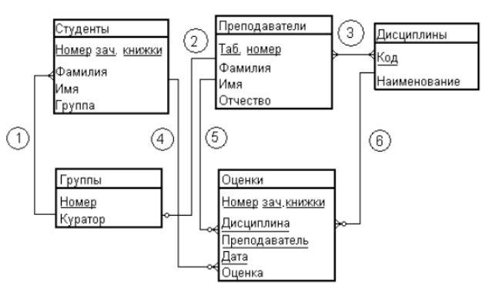
Рисунок 1
Переход к реляционной модели
На следующем этапе проектирования необходимо преобразовать ER-модель в реляционную. Основной структурой реляционной модели является отношение (relation), графической интерпретацией которого служит таблица. Каждое отношение состоит из некоторого ограниченного числа кортежей, а содержание каждого кортежа определяется набором атрибутов отношения. Каждый атрибут имеет определенный тип, значение которого берется из определенного домена. Кортежам отношения соответствуют строки таблицы, количество столбцов таблицы равно количеству атрибутов отношения, а тип величины, находящейся в соответствующем столбце, определяется типом соответствующего атрибута.
Отношения могут быть связаны между собой посредством набора атрибутов, одинаково содержащихся в обоих отношениях. Связи между отношениями в реляционной модели (в отличие от ER-модели) могут иметь только тип «один ко многим», т. е. одно отношение всегда будет основным, а второе – подчиненным, и одному кортежу основного отношения могут соответствовать несколько кортежей подчиненного отношения. Данное соответствие означает, что у обоих кортежей значения набора атрибутов, по которому связаны отношения, совпадают. Обычно у основного отношения данный набор атрибутов является первичным ключом и, следовательно, уникальным для каждого кортежа. У второго отношения данный набор атрибутов называется внешним ключом для данной связи. Кортежей с одинаковым значением внешнего ключа может быть сколько угодно, но не может существовать кортежей со значением внешнего ключа, которому не соответствовал бы какой-либо первичный ключ основного отношения. Связь «один к одному» рассматривается как частный случай связи «один ко многим». Связи «многие ко многим» в реляционной модели быть не может.
Чтобы преобразовать ER-модель в реляционную модель, необходимо выполнить следующие действия:
- Каждой сущности ER-модели ставится в соответствие отношение реляционной модели, при этом каждому атрибуту сущности ставится в соответствие атрибут отношения реляционной модели. Ключ сущности становится первичным ключом соответствующего отношения (PRIMARY KEY). Имена сущностей и отношений, равно как и атрибутов, могут не совпадать. Желательно при указании имен отношений и атрибутов реляционной модели использовать латиницу, поскольку эти имена чаще всего являются идентификаторами в некотором языке программирования
- В каждое отношение, соответствующее подчиненной сущности, добавляется набор атрибутов, соответствующий ключу основной сущности, если, конечно, он там не присутствовал. В любом случае этот набор атрибутов становится внешним ключом в подчиненном отношении (FOREIGN KEY).
- При обязательном характере связи у атрибутов, соответствующих внешнему ключу, устанавливается свойство отсутствия неопределенных значений (NOT NULL).
- Если в ER-модели имеются связи «многие ко многим», то их надо преобразовать в связи «один ко многим», поскольку связи «многие ко многим» в реляционной модели не допускаются. Для этого в реляционную модель добавляется связующее отношение, атрибуты которого соответствуют атрибутам первичных ключей обоих отношений, участвующих в связи «многие ко многим». Связующее отношение будет находиться в связи «один ко многим» с каждым из этих отношений.
В принципе, уже на уровне ER-модели можно провести ее нормализацию. В данной работе требуется, чтобы модель удовлетворяла условиям третьей нормальной формы.
Напомним, что отношение находится в первой нормальной форме, если значения всех его атрибутов атомарны, т. е. представляют собой простые, а не составные типы данных. В нашем примере это условие выполняется для всех сущностей. Значениями атрибутов всех сущностей являются только числа, строки или даты. Массивов, структур или подтаблиц среди них нет.
Сущность удовлетворяет условиям второй нормальной формы, если каждый не ключевой атрибут зависит от всего первичного ключа, но не зависит от какой-либо части первичного ключа. Из определения следует, что условие второй нормальной формы может быть нарушено только у составного первичного ключа.
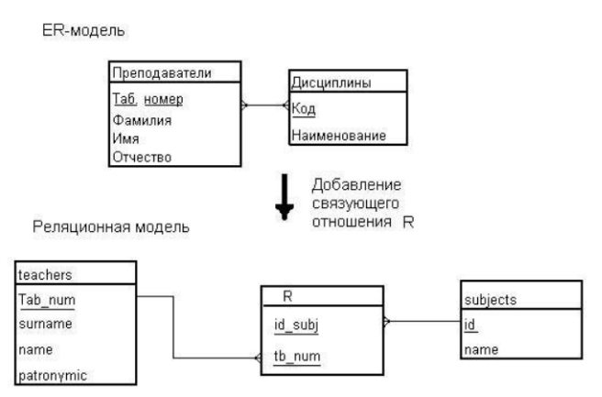
Рисунок 2
В приведенном примере составной первичный ключ имеется у сущности «оценки». Неключевым атрибутом здесь является только один атрибут «оценка». Его значение определяется всей совокупностью ключевых атрибутов, поэтому сущность «оценки» условиям второй нормальной формы удовлетворяет
Сущность находится в третьей нормальной форме, если она удовлетворяет условиям второй нормальной формы и каждый не ключевой атрибут зависит только от первичного ключа, но не зависит от какого-либо не ключевого атрибута. Все сущности нашего примера удовлетворяют условиям третьей нормальной формы.
Полученную реляционную модель изобразим в графической форме. Каждому отношению будет соответствовать прямоугольник, в который будут вписаны имена атрибутов отношения и их типы. Набор возможных типов определяется официальным стандартом языка SQL, однако у конкретных СУБД обычно имеются расхождения со стандартом. В нашей модели атрибуты могут принимать текстовые, числовые значения или представляют собой какую-либо дату. Рассмотрим эти типы подробнее:
- Тип даты вообще не определен в стандарте SQL и в каждой СУБД определяется по-своему. В настоящей работе для создания таблиц используется СУБД MS ACCESS, в которой для указания даты и времени имеется тип Date.
- Для представления строчных атрибутов используется стандартный тип Character(n) (сокращенно CHAR(n)), поддерживаемый любой СУБД. Здесь n – максимальная длина атрибута в символах. Длину каждого строчного атрибута необходимо согласовывать с заказчиком, но в данной работе ее можно выбирать произвольно, по усмотрению разработчика.
- Для числовых атрибутов можно использовать тип integer, если атрибут может принимать только целочисленные значения, или тип float, если атрибут может иметь дробную часть. Типы decimal(m,n) и numeric(m,n) в MS ACCESS не поддерживаются.
На рис. 3 приведена реляционная модель для нашего примера. В ней восемь отношений, причем семь из них соответствуют семи сущностям ER-модели, а восьмое отношение R появилось в результате преобразования связи «многие ко многим» между сущностями «преподаватели» и «дисциплины» к двум связям «один ко многим» между отношениями subjects и R, а также teachers и R.
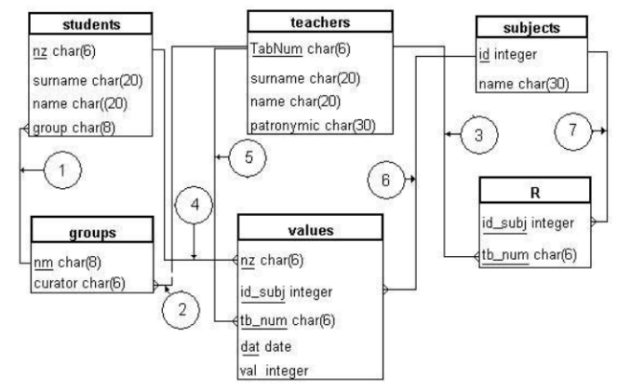
Рисунок 3
На рис. 3 линии, соответствующие связям «один ко многим», четко соединяют именно те атрибуты двух отношений, которые участвуют в этой связи. Отношение, участвующее в связи со стороны «многие», является подчиненным, а это означает, что атрибут подчиненного отношения может брать значения только из списка значений соответствующего ему по связи атрибута главного отношения. По сравнению с ER-моделью изменились связи, которые имели в ней номера 1 и 4 (см. рис. 1):
  - Связь между отношениями teachers и groups является связью один к одному, поскольку только один из преподавателей может быть куратором группы. Однако эта связь рассматривается как частный случай связи «один ко многим», причем отношение groups является подчиненным, так как значение атрибута curator (табельный номер преподавателя) берется из табельных номеров отношения teachers. Такимобразом, атрибут curator подчиненного отношения groups является внешним ключом для первичного ключа TabNum главного отношения teachers.
  - В ER-модели связь 3 между сущностями «преподаватели» и «дисциплины» имела тип «многие ко многим». Поскольку в реляционной модели могут существовать только связи «один ко многим», было введено новое отношение R и вместо одной связи типа «многие ко многим» появились две связи «один ко многим» с номерами 3 и 7.
Последовательность выполнения лабораторной работы:
- Ознакомиться с теоретическим материалом
- Построить ER-модель базы данных по полученному варианту.
- Преобразовать ER-модель в реляционную
- Составить отчёт.

ПРАКТИЧЕСКОЕ ЗАНЯТИЕ № 4-5
ПРИВЕДЕНИЕ БД К НОРМАЛЬНОЙ ФОРМЕ 3НФ
Цель работы: приобрести навыки перевода БД к третей нормальной форме.
Теоретические сведения.
Нормализация отношения — это пошаговый процесс декомпозиции(разбиения) исходного отношения на более простые отношения. Каждый этап данного процесса приводит схему базы данных к определенной нормальной форме. Каждая следующая нормальная форма обладает “лучшими свойствами”, чем предыдущая. Окончательная цель нормализации сводится к получению такой базы данных, в которой каждый факт появляется лишь в одном месте, то есть, исключена избыточность данных.
В теории реляционных баз данных принято выделять следующую последовательность нормальных форм:
-первая нормальная форма (1НФ);
-вторая нормальная форма (2НФ);
-третья нормальная форма (3НФ);
-нормальная форма Бойса-Кодда (НФБК);
-четвертая нормальная форма (4НФ);
-нормальные формы более высоких порядков.
Каждой нормальной форме соответствует некоторый набор ограничений. Отношение находится в определенной нормальной форме, если оно удовлетворяет набору ограничений этой формы.
Процесс нормализации основан на понятии функциональной зависимости атрибутов. Атрибут Y функционально зависит от атрибута X (обозначается X®Y, читается как “X функционально (или однозначно) определяет Y”), если в любой момент времени каждому значению атрибута X соответствует единственное значение атрибута Y. Неключевым атрибутом называется любой атрибут отношения, не входящий в состав первичного ключа. Если неключевой атрибут зависит от составного первичного ключа в целом и не зависит от его части, то говорят о полной функциональной зависимости атрибута от составного первичного ключа. Два или более атрибута взаимно независимы, если ни один из этих атрибутов не является функционально зависимым от других.
Первая нормальная форма
Отношение находится в 1НФ, если значения атрибутов атомарны и все неключевые атрибуты функционально зависят от первичного ключа.
Вторая нормальная форма
Отношение находится во2НФ, если выполняются ограничения1НФ, и каждый неключевой атрибут находится в полной функциональной зависимости от составного первичного ключа.
Для того чтобы привести отношение ко2НФ, нужно:
1.исключить из исходного отношения неключевые атрибуты, которые не находятся в полной функциональной зависимости от составного первичного ключа;
2.создать новое отношение (отношения) включив в него часть составного первичного ключа и атрибуты, функционально зависящие от этой части.
Отношение с простым первичным ключом автоматически находится во 2НФ.
Третья нормальная форма
Отношение находится в 3НФ, если выполняются ограничения 2НФ, и все неключевые атрибуты взаимно независимы и полностью зависят от первичного ключа.
Для того чтобы привести отношение к 3НФ, нужно:
- 1.исключить из исходного отношения атрибуты, которые функционально зависят от неключевого атрибута;
- 2.создать новое отношение (отношения) включив в него функционально зависимые неключевые атрибуты.
Отношение с одним неключевым атрибутом автоматически находится в 3НФ.
Третья нормальная форма базы данных в большинстве случаев считается достаточной для достижения целей нормализации. Приведением отношений к третьей нормальной форме процесс проектирования реляционной базы данных обычно заканчивается.

Третья нормальная форма
Отношение СотрудникиОтделы не находится в 3НФ, т.к. имеется функциональная зависимость неключевых атрибутов(зависимость номера телефона от номера отдела):
НомерОтдела Телефон Для того чтобы, устранить функциональную зависимость неключевых атрибутов,
нужно произвести декомпозицию отношения на несколько отношений. При этом те неключевые атрибуты, которые являются зависимыми, выносятся в отдельное от-
ношение.
Отношение СотрудникиОтделы декомпозируем на два отношения – Сотрудники и Отделы.
Отношение Сотрудники (НомерСотрудника, Фамилия, НомерОтдела):

НомерСотрудника | Фамилия | НомерОтдела
1 | Иванов | 1
2 | Петров | 1
3 | Сидоров | 2

Отношение Отделы (НомерОтдела, Телефон):

НомерОтдела | Телефон
1 | 11-22-33
2 | 33-22-11
Последовательность выполнения лабораторной работы:
- Ознакомиться с теоретическим материалом.
- Привести базу данных в третей нормальной форме.
- Составить отчёт.

ПРАКТИЧЕСКОЕ ЗАНЯТИЕ № 6-7
СОЗДАНИЕ БАЗЫ ДАННЫХ В СРЕДЕ РАЗРАБОТКИ
Цель работы: познакомиться с sql management studio и освоить данную среду разработки баз данных. Научиться создавать таблицы и запросы.
Теоретические сведения.
Постепенная унификация баз данных привела к необходимости создания стандартного языка доступа к данным БД, который мог бы использоваться для функционирования в большом количестве различных видов компьютерных сред. Стандартный язык позволит пользователям, знающим один набор команд, применять их, чтобы создавать, отыскивать, изменять и передавать информацию независимо от используемого сервера баз данных и его местоположения. SQL (Structured Query Language), или Структурированный Язык Запросов, – это язык, который дает возможность работать с данными в реляционных базах данных. Стандарт SQL определяется ANSI (Американским Национальным Институтом Стандартов), а также ISO (Международной организацией по стандартизации). Однако большинство коммерческих программ баз данных расширяют SQL, добавляя разные особенности в этот язык, которые, как они считают, будут полезны. Эти дополнения являются не стандартизированными и часто приводят к сложностям при переходе от одного сервера данных к другому. Для обращения к базе данных используются запросы, написанные на языке SQL. Запросом называется команда, которая передается серверу базы данных, и которая сообщает ему, что нужно вывести определенную информацию из таблиц в память. Эта информация обычно посылается непосредственно на экран компьютера или терминала, хотя в большинстве случаев ее можно также передать на принтер, сохранить в файле (как объект в памяти компьютера) или представить, как вводную информацию для другой команды или процесса. Несмотря на большое количество разновидностей этого языка, существующих в настоящее время, логика его работы проста. Достаточно освоить основные команды хотя бы в одной из его версий,
Для выполнения SQL-запросов будем использовать SQL Management Studio. При запуске среды Management Studio появляется следующее окно (рис. 4).
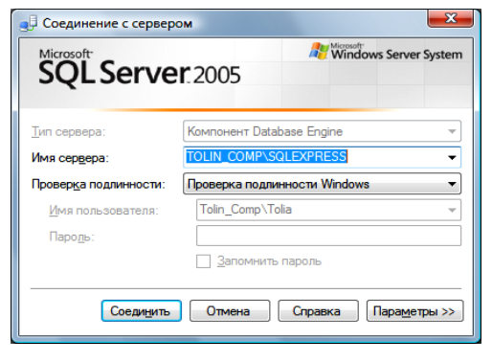
Рисунок 4
Задействуем подключение к серверу, находящемуся на локальном компьютере. Параметр «Проверка подлинности» задает аутентификацию при подключении к серверу – при выбранном значении «Проверка подлинности Windows» (Windows authentification) в качестве имени пользователя и пароля будут использованы системные параметры. Если все сделано правильно, то появляется главное окно программы. Для перехода в режим запросов необходимо нажать кнопку «Создать запрос» (рис. 5).
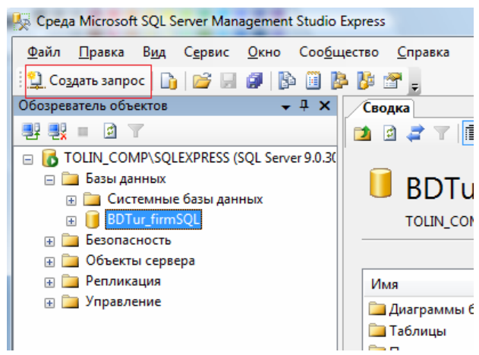
Рисунок 5
Отметим, что будут создаваться запросы, работающие с выделенной базой данных. После нажатия кнопки «Создать запрос» среда SQL Management Studio принимает вид, как показано на рисунке (рис. 6). Обратите внимание на кнопку «Выполнить», которая выполняет запросы, введенные в правом текстовом поле, и выводит результат их выполнения.
Базовая конструкция SQL-запроса
Основной операцией для описания запроса к БД в языке SQL является конструкция вида:
Select <список атрибутов>
From <список отношений>
Where <условие>
Эта операция представляет собой композицию реляционных операторов проекции, соединения и выбора. Проекция берется для указанного списка атрибутов, соединение выполняется для указанного списка отношений, выбор определяется условием отбора записей where.
В результате выполнения операции соединения данные из указанных в списке отношений представляются одной таблицей. В этой таблице из всех имеющихся столбцов исходных отношений списка отношений остаются только те столбцы, которые указаны в списке атрибутов, и только те строки, которые удовлетворяют условию where.
Итак, напишем первый запрос и нажмем клавишу F5 (пункт меню Запрос – Выполнить):
select * from Туристы;
В результате возвращаются все записи из таблицы «Туристы» базы данных BDTur_firmSQL. Главное окно программы принимает вид (рис. 6).
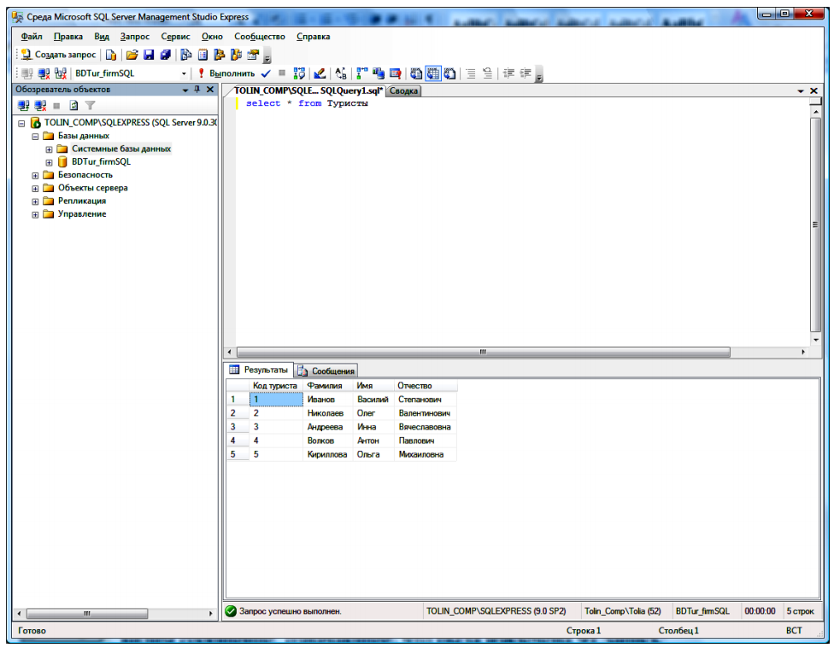
Рисунок 6
Данный запрос извлекал все столбцы таблицы. Если необходимо выбрать только столбец «Фамилия», запрос необходимо модифицировать следующим образом:
select Фамилия from Туристы;
Результат выполнения данного запроса представлен на рисунке 7.
Для вывода определенного количества записей используем следующий запрос (рис. 8):
select top 3 Фамилия from Туристы;
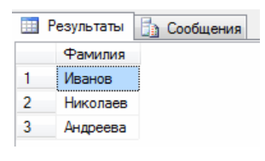
Рисунок 7
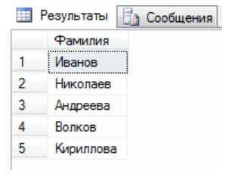
Рисунок 8
Извлекаются первые три записи поля «Фамилия», расположенные в самой таблице «Туристы». Обратим внимание на то, что фамилии расположены не в алфавитном порядке, а в порядке, в котором они были сохранены в базе данных. Добиться алфавитного порядка можно с помощью предложения order by, содержащего список атрибутов, после каждого из которых стоит либо ключевое слово asc (сортировка по возрастанию), либо ключевое слово dec (сортировка по убыванию). Теперь предыдущий запрос может выглядеть так:
select top 3 Фамилия from Туристы order by Фамилия asc
Вводя оператор percent, можем получить указанный процент записей от общего числа:
select top 25 percent Фамилия from Туристы asc
Результат выполнения запроса представлен на рисунке 9.
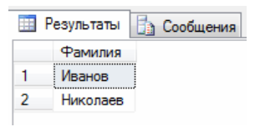
Рисунок 9
Для отбора записей, отвечающих заданному условию, используем оператор where:
select * from Туры where Цена > 27000
Этот запрос возвращает все записи из таблицы «Туры», в которых поле «Цена» имеет значение, большее 27000 (рис. 10).
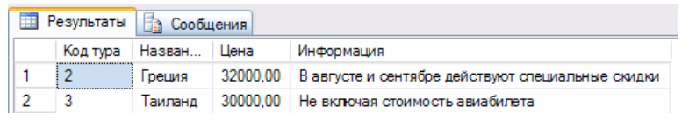
Рисунок 10
Оператор where поддерживает работу со знаками сравнения, >=, <=.
Точную выборку только из заданного множества значений осуществляет оператор in, в следующем примере извлекаются лишь те записи, в которых значение поля «Цена» в точности равно либо 10 000, либо 20 000, либо 30 000 (рис. 11):
select * from Туры where Цена in (10000, 20000, 30000);
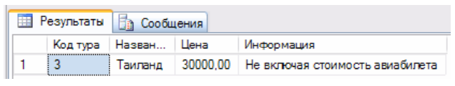
Рисунок 11
Выборка значений, лежащих в указанном интервале, осуществляется оператором between and (рис. 12):
Select * from Туры where Цена between 10000 and 30000;
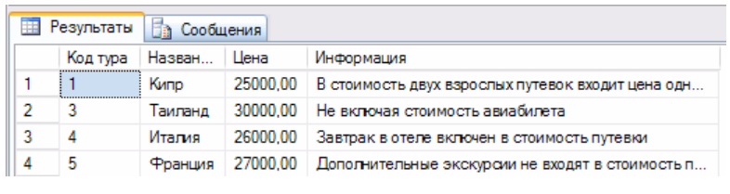
Рисунок 12
Агрегирующие функции языка SQL
При статистическом анализе баз данных необходимо получать такую информацию, как общее количество записей, наибольшее и наименьшее значения заданного поля записи, усредненное значение поля и т. д. Данная задача выполняется с помощью запросов, содержащих так называемые агрегирующие функции.
Агрегирующие функции производят вычисление одного «собирающего» значения (суммы, среднего, максимального, минимального значения и т. п.) для заданных групп строк таблицы. Группы строк определяются различными значениями заданного поля (полей) таблицы. Разбиение на группы выполняется с помощью предложения group by. Рассмотрим перечень агрегирующих функций.
- count определяет количество записей данного поля в группе строк.
- sum вычисляет арифметическую сумму всех выбранных значений данного поля.
- avg рассчитывает арифметическое среднее (усреднение) всех выбранных значений данного поля.
- max находит наибольшее из всех выбранных значений данного поля.
- min находит наименьшее из всех выбранных значений данного поля.
Для определения общего числа записей в таблице Туристы используем запрос select count (*) from Туристы;
Результат выполнения запроса представлен на рисунке 13.
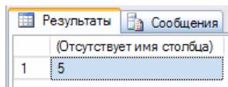
Рисунок 13
Отметим, что результатом запроса является одно число, содержащееся в поле с отсутствующим именем.
А если мы захотим посчитать однофамильцев (то есть разбить набор записей-результатов запроса на группы с одинаковыми фамилиями), то запрос будет выглядеть так:
select Фамилия, count (Фамилия) from Туристы group by Фамилия
Синтаксис использования других операторов одинаков – следующие запросы извлекают сумму, арифметическое среднее, наибольшее и наименьшее значения поля «Цена» таблицы «Туры» (здесь заданной группой записей, как и в первом примере с функцией count, являются все записи таблицы).
select sum(Цена) from Туры
select avg(Цена) from Туры
select max(Цена) from Туры
select min(Цена) from Туры
Если значение поля может быть незаполненным, то для обращения к таким полям необходимо использовать оператор null. Отметим, что величина null не означает, что в поле стоит число 0 (нуль) или пустая текстовая строка. Существует два способа образования таких значений:
- Microsoft SQL Server автоматически подставляет значение null, если в значение поля не было введено никаких значений и тип данных для этого поля не препятствует присвоению значения null;
- или если пользователь явным образом вводит значение null.
Оператор сравнения записей like
Оператор сравнения like нужен для поиска записей по заданному шаблону. Эта задача является одной из наиболее часто встречаемых задач – например, поиск клиента с известной фамилией в базе данных.
Предположим, что в таблице «Туристы», содержащей поля «Фамилия», «Имя» и «Отчество», требуется найти записи клиентов с фамилиями, начинающимися на букву «И».
select Фамилия, Имя, Отчество from Туристы where Фамилия Like 'И%'
Результатом этого запроса будет таблица, представленная на рисунке 14. Оператор like содержит шаблоны, позволяющие получать различные результаты.
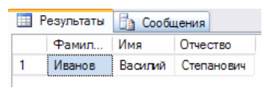
Рисунок 14
Шаблоны оператора like
Шаблон | Значение
like '5[%]' | 5%
like '[_]n' | _n
like '[a–cdf]' | a, b, c, d, или f
like '[–acdf]' | –, a, c, d, или f
like '[ [ ]' | [
like ']' | ]
like 'abc[_]d%' | abc_d и abc_de
like 'abc[def]' | abcd, abce, и abcf

Последовательность выполнения лабораторной работы:
- Ознакомиться с теоретическим материалом
- Получить от преподавателя запросы по своему варианту.
- Написать запросы.
- Составить отчёт.

ПРАКТИЧЕСКОЕ ЗАНЯТИЕ № 8-9
СОЗДАНИЕ ПРИЛОЖЕНИЙ БАЗЫ ДАННЫХ.

Цель работы: получить навыки создания приложения баз данных.
Теоретические сведения.
Visual Studio можно использовать для создания и обновления файла локальной базы данных в SQL Server Express LocalDB. Можно также создать базу данных, выполнив инструкции Transact-SQL в окне Обозреватель объектов SQL Server инструментов в Visual Studio. В этом разделе мы создадим MDF файл и добавим таблицы и ключи с помощью Конструктор таблиц.
Создадим пустой XML файл с требуемой структурой с использованием обыкновенного блокнота:

<?xml version="1.0"?>
<employees>
<employee>
<id>0</id> // порядковый номер задачи
<department> </ department> // отдел
<position> </position> // должность
<name> </name> // имя
<project> </project> // проект
<task ></task> // задача
<date> </date> // дата
</employee>
</employees>

Заходим непосредственно в Visual Studio и приступаем к самому простому и приятному – созданию нашей формы.
Далее прямо в инициализации формы создадим объекты директории, файла и данных:

private string myDirectory = string.Empty; // инициализируем директорию
private XmlDocument MyDoc = null; // нашу БД
DataTable Emptable = null; // таблицу с данными
DataSet Employees = null; // данные

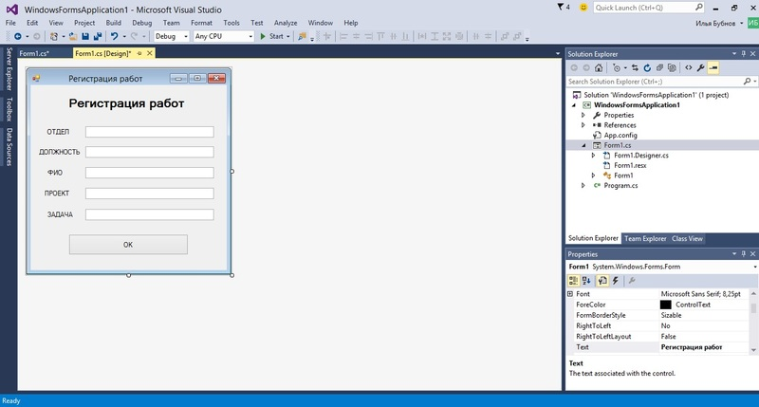

Далее привяжем наш XML файл к проекту и загрузим из него данные:

myDirectory = Directory.GetCurrentDirectory(); //присваиваем значение текущей директории
using (StreamReader streamreader = new StreamReader(myDirectory + @"\employees.xml", System.Text.Encoding.UTF8))
{
Employees = new DataSet();
Employees.ReadXml(streamreader, XmlReadMode.Auto);
Emptable = Employees.Tables[0]; // присваиваем данные БД нашей таблицы
}

По нажатию кнопки ОК организовать проверку заполнения полей и сохранение данных в созданный файл:
private void button1_Click(object sender, EventArgs e) // поочерёдно проверяем заполненность полей
{
if (textBox1.Text == "") return;
if (textBox2.Text == "") return;
if (textBox3.Text == "") return;
if (textBox4.Text == "") return;
if (textBox5.Text == "") return;

Найдём максимальный ID в нашей таблице, чтобы создать следующий элемент:
DataRow[] datarows = null; // создаём отдельную строку
string s = string.Empty; // пустую строку
try // находим старший индекс по последней заполненной строке
{
datarows = Emptable.Select("id=max(id)");
s = datarows[0]["id"].ToString();
}
catch (Exception)
{
}
if (s == "" || s == string.Empty) // если строки пустые, индекс - 0
{
s = "0";
}

Создаем новую строку для нашей таблицы:

DataRow datarow = Employees.Tables[0].NewRow();

И добавляем в неё полученные данные:

datarow[0] = Convert.ToString(i); // комментарии излишни
datarow[1] = textBox1.Text.Trim();
datarow[2] = textBox2.Text.Trim();
datarow[3] = textBox3.Text.Trim();
datarow[4] = textBox4.Text.Trim();
datarow[5] = textBox5.Text.Trim();

Для организации таблицы, извлечём системное время:

DateTime date1 = DateTime.Now; // текущее время
datarow[6] = date1.ToString("G"); // конвертируем в строку
Employees.Tables[0].Rows.Add(datarow); // добавляем в таблицу

Очистим строки:

textBox1.Text="";
textBox2.Text="";
textBox3.Text="";
textBox4.Text="";
textBox5.Text="";
Вот, кажется, и всё. Сохраняем данные и перезагружаем файл:

Employees.WriteXml(myDirectory + @"\employees.xml",XmlWriteMode.WriteSchema);
Employees = new DataSet();
Employees.ReadXml(myDirectory + @"\ employees.xml",XmlReadMode.Auto);
Emptable = Employees.Tables[0];

Создаём форму с фильтрами, где поочерёдно структура таблицы будет представлена в формате ListBox-ов. Форма выглядит следующим образом:

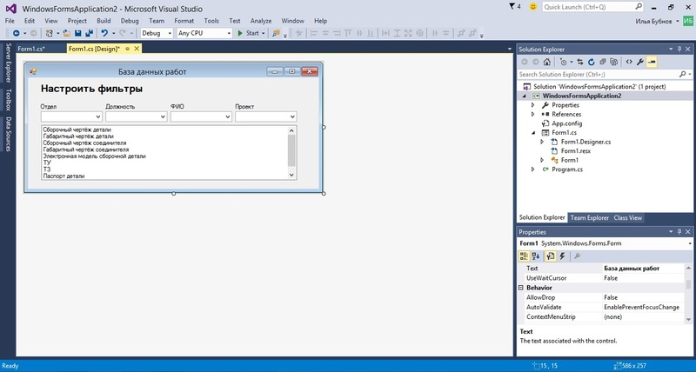

Переходим к созданию нашего списка внутри программы. Создаём класс и инициализируем его:

public class Employee
{
public string EmployeeID { get; set; }
public string DepartmentName { get; set; }
public string ePosition { get; set; }
public string EmployeeName { get; set; }
public string ProjectName { get; set; }
public string PostalCode { get; set; }
public string TaskName { get; set; }
}

Загружаем данные внутрь программных данных:

public List<Employee> GetTaskList() // Проверка на пустые данные и загрузка
{
if (EmployeeList == null)
createList();
return EmployeeList;
}

private void createList() // инициализация формата таблицы данных
{
EmployeeList = (
from e in XDocument.Load("employees.xml"). // загружаем таблицу
Root.Elements("employee")
select new Employee // записываем столбцы в память
{
EmployeeID = (string)e.Element("id"),
DepartmentName = (string)e.Element("department"),
ePosition = (string)e.Element("position"),
EmployeeName = (string)e.Element("name"),
ProjectName = (string)e.Element("project"),
TaskName = (string)e.Element("task"),
})
.ToList();
}

Теперь переходим непосредственно к фильтрам. Первый столбец (номинально второй) загружаем полностью.

List<Employee> ourtasks = GetTaskList();
n = outasks.Count;
foreach (var adddep in ourtasks)
{
ListBox1.Items.Add(adddep.DepartmentName); // загружаем, пока не закончатся строки
}

После чего переходим к фильтрации при обработке изменения выбранного в ListBox:

var Tsks = // запускаем шаблон обработки данных linq. Внимание: работает только с версии 2008 года
from myjob in OurTasks
where myjob.DepartmentName == ListBox1.SelectedItem.ToString();
select myjob;
foreach (var addPos in Tsks)
{
ListBox2.Items.Add(addPos.Position);
}

Для своего варианта создать приложение для базы данных. Составить отчёт по результатам лабораторной работы.

ПРАКТИЧЕСКОЕ ЗАНЯТИЕ № 10-11
ОРГАНИЗАЦИЯ ЛОКАЛЬНОЙ СЕТИ. НАСТРОЙКА ЛОКАЛЬНОЙ СЕТИ.
Цель работы: научиться использовать инструменты IBExpert для создания, регистрации и подключения новой базы данных и уже существующей
Теоретическая часть
Характеристики и возможности Firebird SQL Server
СУБД FireBird является одной из бесплатных, кросплатформенных СУБД с открытым исходным кодом. Развивается сегодня независимым международным сообществом. По надёжности, производительности и функциональным возможностям эта система мало уступает лидерам своего класса – Oracle и Microsoft SQL Server.
Firebird SQL Server – сервер БД, основанный на открытом исходном коде InterBase 6.0. Дистрибутивы Firebird существуют под Windows, Linux, Unix, Solaris, MacOS, под 32-х и 64-х битную архитектуру ОС. Firebird SQL Server распространяется бесплатно и не имеет лицензионных ограничений.
Основные возможности СУБД
Firebird поддерживает стандарты ANSI в синтаксисе языка SQL и может работать под управлением многих ОС – Windows, Linux, MacOS, Solaris и различных Unix-платформах. Среди достоинств этой системы использование развитого языка для хранимых процедур и триггеров. Предшественник Firebird, СУБД Interbase использовалась в ИС, начиная с 1981 г.
Firebird бесплатна, не требует регистрации и оплаты за поддержку. Исходный код открыт и любой желающий может разрабатывать на его базе собственные некоммерческие проекты, при условии соблюдения требований лицензии IDPL, по которой распространяется Firebird.
Firebird основан на исходном коде InterBase 6.0, который был выпущен как Open Source компанией Borland в августе 2000 г. История Interbase начинается в 1984 г., продукт является наследником более чем 20-летнего опыта работы с реляционными БД.
Преимущества Firebird: многоверсионная архитектура, компактность (дистрибутив 5Mb), высокая эффективность и мощная языковая поддержка для хранимых процедур и триггеров.
Firebird используется в различных промышленных системах (складские и хозяйственные, финансовый и государственный сектора) с 2001 г. Это коммерчески независимый проект C и C++ программистов, технических советников и разработчиков мультиплатформенных СУБД.
Firebird является сервером БД. Один сервер Firebird может обрабатывать несколько сотен независимых БД, каждую с множеством пользовательских соединений. Среди недостатков: отсутствие кэша результатов запросов, полнотекстовых индексов.
Основные характеристики СУБД Firebird
Соответствие требованиям ACID: Firebird сделан специально, чтобы удовлетворять требованиям «атомарности, целостности, изоляции и надёжности» транзакций («Atomicity, Consistency, Isolation and Durability»).
Многоверсионная архитектура позволяет серверу обрабатывать различные версии одной и той же записи в любое время, таким образом, что каждая транзакция видит свою версию данных, не мешая соседним («читающие транзакции не блокируют пишущие, а пишущие не блокируют читающих»). Это позволяет использовать одновременно OLTP и OLAP запросы.
Используя язык PSQL (процедурный SQL) Firebird, возможно создавать сложные хранимые процедуры для обработки данных полностью на стороне сервера. Для генерации отчётов особенно удобны хранимые процедуры с возможностью выборки, возвращающие данные в виде набора записей. Такие процедуры можно использовать в запросах точно так же как и обычные таблицы. Хранимые процедуры и триггеры могут генерировать события, на которые может подписаться клиент. После успешного завершения транзакции (COMMIT) он будет извещён о произошедших событиях и их количестве.
Использование генераторов (последовательностей) делает возможной реализацию автоинкрементных полей. Генераторы являются 64-битными хранимыми в БД счётчиками, работающими независимо от транзакций. Они могут быть использованы для различных целей, таких как генерация первичных ключей, управление длительными запросами в соседних транзакциях и т. д.
Полный контроль за транзакциями: одно клиентское приложение может выполнять множество одновременных транзакций. В разных транзакциях могут быть использованы разные уровни изоляции. Протокол двухфазного подтверждения транзакций обеспечивает гарантированную устойчивость при работе с несколькими БД. Так же доступны оптимистическое блокирование данных и точки сохранения транзакций.
Резервное копирование на лету, т.е. при выполнении резервного копирования нет необходимости останавливать сервер. Процесс резервного копирования сохраняет состояние БД на момент своего старта, не мешая при этом работе с базой. Кроме того, существует возможность производить инкрементальное резервное копирование БД.
Для каждой таблицы возможно назначение нескольких триггеров, срабатывающих до или после вставки, обновления или удаления записей. Для триггеров используется язык PSQL, позволяя вносить начальные значения, проверять целостность данных, вызывать исключения, и т. д. В Firebird 1.5 появились «универсальные» триггеры, позволяющие в одном триггере обрабатывать вставки, обновления и удаления записей таблицы.
Библиотеки с внешними функциями UDF (User Defined Function) могут быть написаны на любом языке и легко подключены к серверу в виде DLL/SO, позволяя расширять возможности сервера «изнутри».
Декларативное описание ссылочной целостности обеспечивает непротиворечивость и целостность многоуровневых отношений «master-detail» между таблицами.
Firebird поддерживает множество международных наборов символов (включая Unicode) с множеством вариантов сортировки.
Архитектуры сервера.
Firebird Super Server – все клиентские подключения обслуживаются одним серверным процессом, имеется общий клиентский кеш. За счет этого достигается меньший расход ресурсов на обслуживание клиентов. Недостаток Firebird Super Server: отсутствие возможности задействовать несколько процессоров для работы Firebird сервера.
Firebird Classic Server – на каждое клиентское подключение создает отдельный серверный процесс. Архитектура Firebird Classic Server более надежна, т.к. сбой одного серверного процесса не вызывает отказ в обслуживании всех клиентов. Кроме того, Firebird Classic позволяет задействовать многопроцессорную архитектуру. При установке Firebird можно выбрать между версиями Firebird Super Server или Firebird Classic Server.
Firebird Embedded Server – предназначен для встраиваемых БД. Состоит из одной dll — fbembed.dll, которая включает в себя клиент и сервер Firebird Super Server. Firebird Embedded не требует установки на клиентской рабочей станции. Достаточно скопировать fbembed.dll и еще несколько файлов клиенту на компьютер. Недостаток Firebird Embedded — это невозможность одновременного подключения к одной БД нескольких клиентов. После успешного подключения Firebird Embedded блокирует файл базы данных для монопольного доступа. Firebird Embedded Server распространяется отдельным дистрибутивом.
Соответствие стандарту SQL
Firebird полностью поддерживает SQL-92 и реализует большую часть стандарта SQL-99. Это включает выражения DML/DDL, синтаксис объединений FULL/LEFT/RIGHT [OUTER] JOIN, выражения UNION, DISTINCT, подзапросы (IN, EXISTS), встроенные функции (AVG, SUM, MIN, MAX ...), ограничения целостности (PRIMARY KEY, UNIQUE, FOREIGN KEY), и все общие типы данных SQL. Firebird реализует ограничения проверки (check constraints) на уровне доменов и полей, отображения (views), исключения, роли и управление правами доступа.
Требования к аппаратному обеспечению
Firebird работает на 32- и 64-разрядных версиях Windows, Linux, также на MacOS X, HP-UX, FreeBSD, и др., на аппаратных платформах x86, x64 и PowerPC, Sparc и многих других, и поддерживает легкий переход между этими платформами. На производительность СУБД влияют: количество памяти, скорость работы дисковой подсистемы, и т. д. Рекомендации для выбора АО зависят от требования к системе, прогнозируемого размера БД, количества пользователей, и т. д. Допустимо начинать с минимальной конфигурации, расширяя её по мере надобности.
Доступные операционные системы
Наиболее широко используемыми для серверов Firebird ОС являются Linux и Microsoft Windows. Другие поддерживаемые платформы – Mac OS X, Solaris, FreeBSD и HP-UX. Переход от одной ОС к другой прост – достаточно сделать резервную копию БД в переносимом формате в одной системе и восстановить на другой.
Средства доступа к серверу
Firebird поддерживает множество способов доступа, включая: собственные наборы компонент для C/C++, Delphi, классы для ADO, ODBC, JDBC (Jaybird), драйверы для Python, PHP, драйвер OLE DB, dbExpress, провайдер данных .NET и прямой доступ с использованием клиентской библиотеки сервера (fbclient.dll или GDS32.dll)
Физические ограничения
Firebird поддерживает большие БД. БД могут быть расположены в нескольких файлах, предельный размер которых зависит от ОС. Теоретический предел в настоящее время составляет 64TB для одного файла БД, таким образом, главные ограничения накладываются файловой системой и местом на жёстком диске. Практически БД объемом 1 ТБ стабильно работает (доказано тестированием). Максимальная длина одной записи (суммарно все поля за исключением полей с типом BLOB) равна 64 КБ.
Лицензирование
Firebird выпускается под условиями IPL (InterBase Public License) и IDPL (Initial Developer’s Public License), которые совпадают с условиями Mozilla Public License 1.1. Firebird полностью бесплатен для использования и распространения (в том числе и коммерческого). Раскрытие исходного кода своего продукта не требуется, вне зависимости от используемой модели лицензирования. Но, если был модифицирован исходный код сервера, то необходимо сделать доступным исходный код своих модификаций.
Краткое описание возможностей IBExpert
IBExpert – GUI-оболочка, предназначенная для разработки и администрирования баз данных InterBase и Firebird, а также для выбора и изменения данных, хранящихся в базах.
BExpert обладает множеством компонентов: визуальный редактор для всех объектов БД, редактор SQL и исполнитель скриптов, отладчик для хранимых процедур и триггеров, построитель области, инструмент для импорта данных из различных источников, собственный скриптовый язык, дизайнер БД и т. д.
Для пользователей стран бывшего СССР (точнее – для пользователей Windows, у которых установлена кодовая страница для не-юникод приложений WIN1251) существует специальная сборка IBExpert, которой они вправе пользоваться бесплатно. В остальных случаях продукт приобретается.
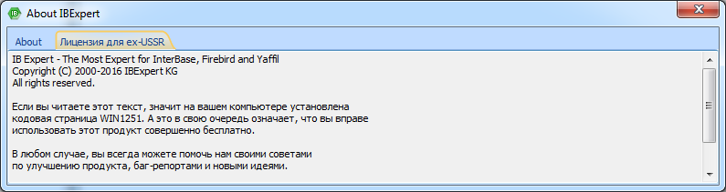
Рисунок 15
Основные достоинства IBExpert:
- поддержка InterBase версий 4.х, 5.х, 6.х, 7.х, 2007 и 2009; Firebird 1.х, 2.x, 3.x; Yaffil 1.х;
- работа одновременно с несколькими БД;
- отдельные редакторы для всех объектов БД с синтаксической подсветкой;
- мощный SQL-редактор с историей запросов и возможностью их фонового выполнения;
- автозавершение кода SQL (название таблиц, полей, и т. п.);
- отладчик хранимых процедур и триггеров;
- поиск в метаданных;
- полное и частичное извлечение данных и метаданных;
- анализатор зависимостей объектов баз данных;
- отчёты по метаданным;
- менеджеры пользователей и пользовательских привилегий;
- экспорт данных в различные форматы.
IBExpert позволяет работать с БД официально объявленных на данный момент InterBase-серверов (от стандартного InterBase и бесплатной FireBird до российского клона Yaffil) и использование всех диалектов. При работе с объектами БД ведется статистика по особенностям рассматриваемых объектов: описания, комментарии, зависимости от других объектов базы и от рассматриваемых в данный момент, анализ выполняемых запросов и хранимых процедур, права на объекты и поддержка версионности для ведения базы. Для БД обеспечивается просмотр данных и представление самой структуры в виде DDL (Data Definition Language), а для процедур - расширенный блок предупреждений об ошибках. Кроме того предусмотрены:
- поддержка мониторинга запросов к базе и генерация html-документации на разрабатываемую БД (включая описание объектов и навигацию по ним);
- поддержка работы с метаданными, включая настройки выводимых скриптов, вывод в различные итоговые контексты (файл, экран, выполняемый скрипт);
- управление всем блоком безопасности БД – пользователями и их правами;
- встроенный менеджер отчетов на основе FastReport, позволяющий создавать свои собственные отчеты;
- дизайнер БД включает возможность исправить (или создать заново) нужный набор таблиц и связей между ними;
- генератор тестовых данных;
- объединение всех операций с физической БД (резервное копирование, восстановление, остановка, получение статистики, тестирование соединения с внешним сервером).
Можно настраивать все панели инструментов программы, их содержимое (добавлять и удалять кнопки), действия системы, переопределять действия программы на те или иные операции. Предоставлен доступ к блоку шаблонов – можно перенастроить под потребности пользователя, изменив синтаксис генерируемого кода, а также поддержка внешних файлов помощи, встраиваемых в общую справочную систему и подключение внешних модулей (plug-ins). Реализована поддержка нескольких языков в интерфейсе (восемь, включая русский).
В IBExpert существует несколько инструментов для создания БД:
- моделирование структуры БД с помощью Database Designer;
- создание БД на основе предварительно сгенерированного SQL-скрипта;
- создание БД «с нуля» (формирование таблиц БД).

Порядок выполнения работы
1. Создайте в своей сетевой папке папку Практические Firebird, в нее вы будете копировать все свои БД. Выполните: Компьютер/Локальный диск (С)/ ibe_sfx/ IBExpert, появится окно программы и два сообщения, нажимаем Ok в обоих, остается только окно программы.
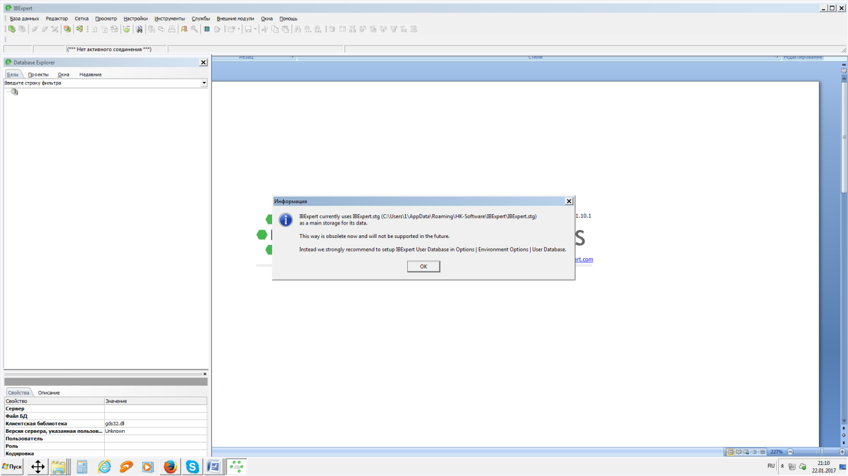
Рисунок 16
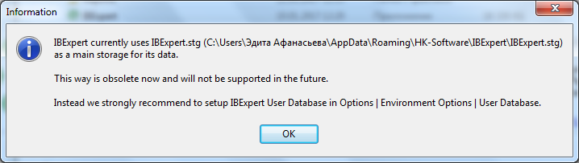
Рисунок 17

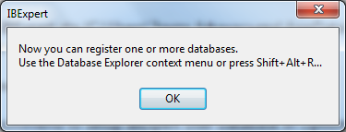
Рисунок 18
2. По умолчанию IBExpert имеет однодокументный интерфейс (Single document interface (SDI)). При первом запуске IBExpert появляется два окна: окно меню и окно Explorer. Это не очень удобно, поэтому в открывшимся окне установите параметры, как на рисунке ниже.
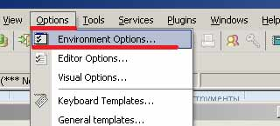
Рисунок 19
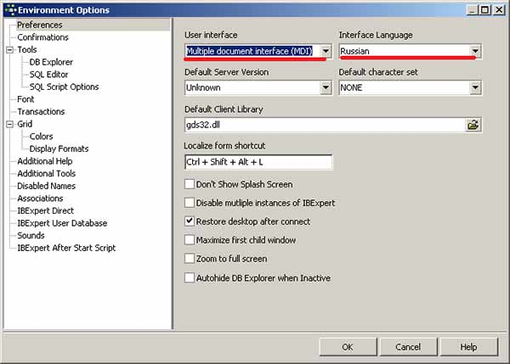
Рисунок 20
3. Перезапустите IBExpert, окно программы будет следующим
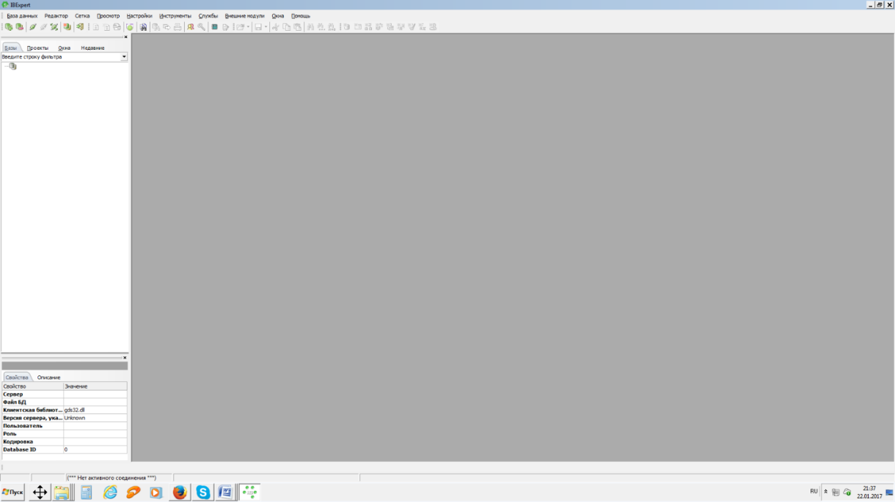
Рисунок 21
4. Среда на русском готова к использованию, выберите меню База данных – Создать базу
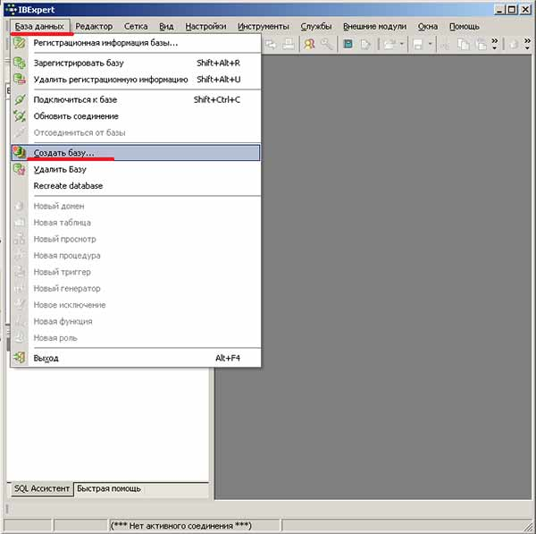
Рисунок 22
Появляется окно создания базы данных.
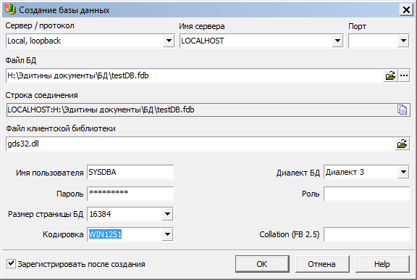
Рисунок 23
5. В окне Создание базы данных нужно выполнить следующее:
- Указать сервер, так как мы создаем БД локально, то выбираем параметр Сервер/протокол – Local, default.
- Указываем путь размещения и имя файла БД (например, H:\Эдитины документы\БД\testDB.fdb, testDB.fdb название БД). Так как БД создается локально, то создаем БД на рабочем столе (потом копируем в свою сетевую папку).
- Проверяем, чтобы клиентская библиотека сервера была – dgs32.dll (установлено по умолчанию).
- Задаем Имя пользователя – по умолчанию войдем под супер пользователем БД – SYSDBA, пароль – masterkey.
- Размер страниц БД оставляем 16384 (установлено по умолчанию).
- Указываем кодировку, IBExpert по умолчанию использует кодировку WIN1251, поэтому следует указать ее, и в дальнейшем при переносе БД с локального ПК на сервер следует указывать кодировку для подключения WIN1251. При подключении к БД с этой кодировкой поля в UNICODE_FSS или UTF8 будут доступны. WIN1251 необходима для правильного подключения.
- Оставить флажок Зарегистрировать после создания, теперь создаваемая БД будет зарегистрирована в Explorerе. Нажмите ОК, БД создана, появится окно Регистрации БД (см. ниже).
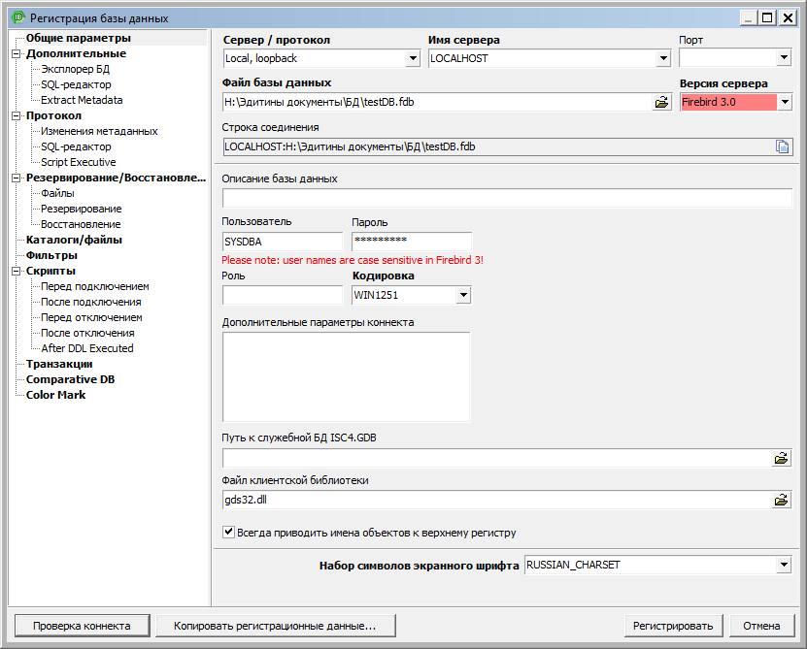
Рисунок 24
6. При регистрации указываем параметр Сервер/протокол – Local, default и Версию сервера БД (в нашем случае: Firebird 3.0). Для примера этого достаточно, остальные обязательные параметры заполнены автоматически. Можно указать описание БД, например – тестовая БД. Проверьте путь к созданной БД. Если все правильно нажмите Проверка коннекта.
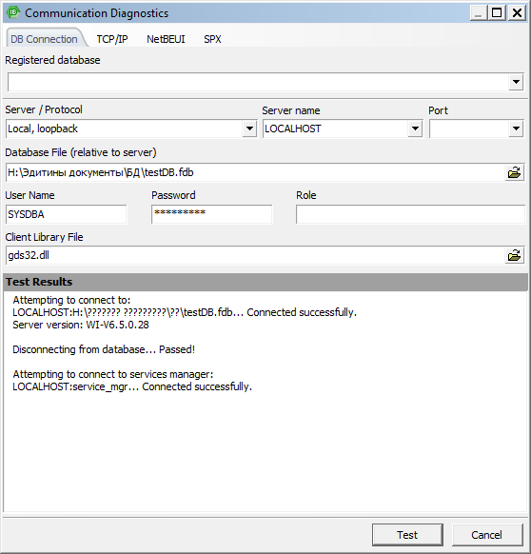
Рисунок 25
Если проверка коннекта прошла успешно (Connected successfully), нажимаем Cancel, а в окне регистрации БД – Регистрировать
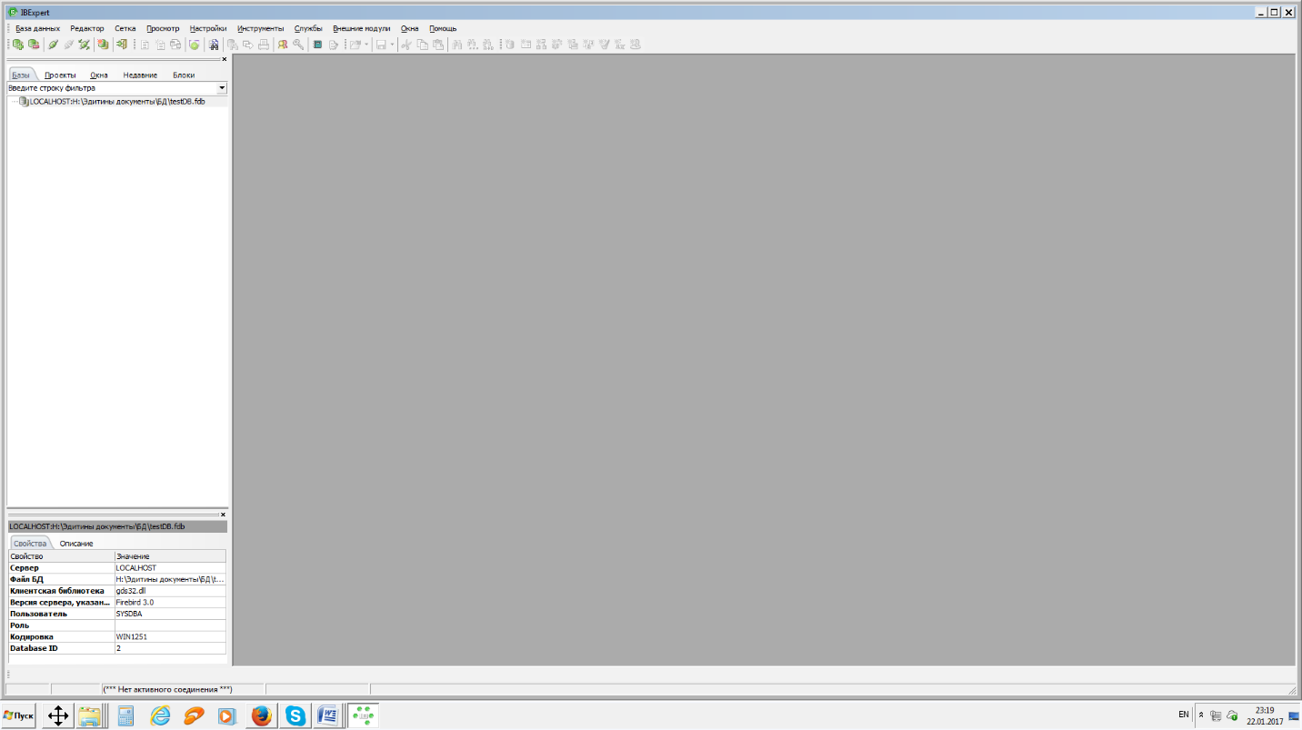
Рисунок 26
7. БД успешно создана и зарегистрирована в IBExpert (см. рисунок выше). Для того что бы подключиться к созданной БД нужно дважды щелкнуть левой кнопкой мыши по созданной БД (см. рисунок ниже).
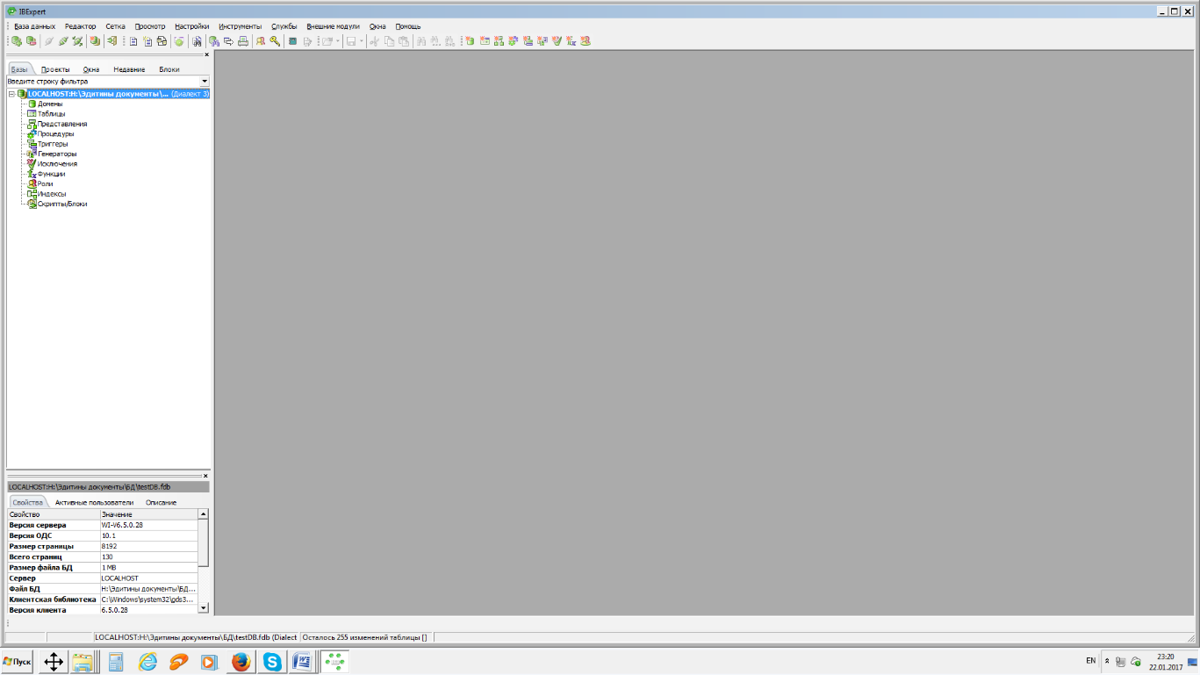
Рисунок 27
БД откроется, в иерархической структуре будут представлены: Домены, Таблицы, Представления, Процедуры, Триггеры, Генераторы, Исключения, Функции, Роли, Индексы, ,Скрипты, блоки
8. Удалите регистрационную информацию о БД, щелкнув правой кнопкой мыши по созданной БД (см. рисунок ниже).
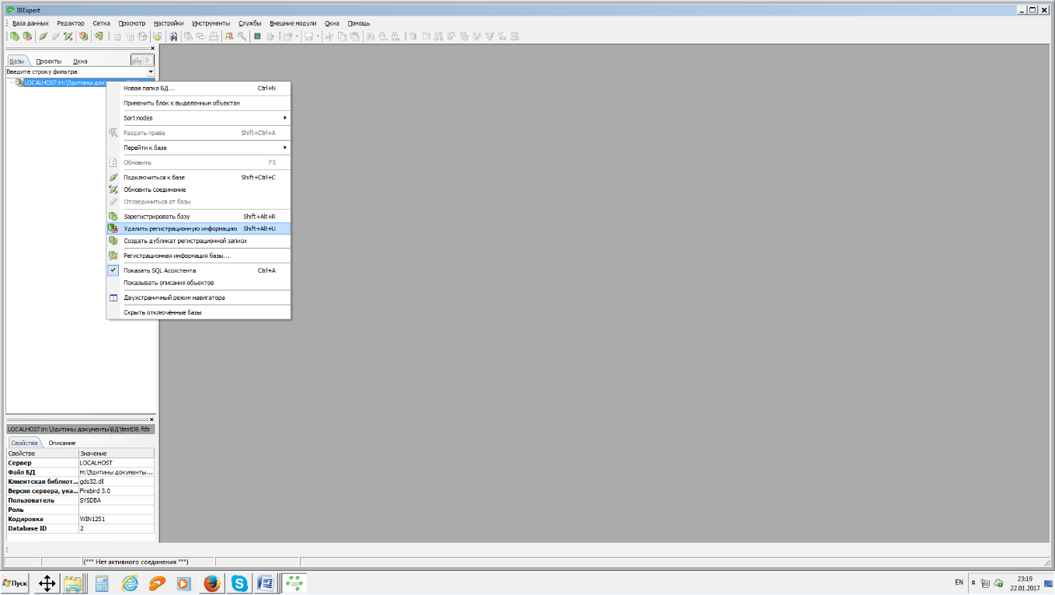
Рисунок 28
Появится сообщение о подтверждении, выберите Да. После этого из окна Explorer БД удалится
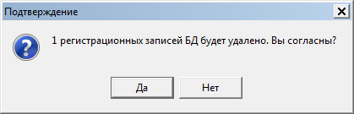
Рисунок 29
Часто приходится работать с уже имеющимися БД, для этого нужно уметь выполнять регистрацию и подключение БД.
9. Выполните регистрацию и подключение БД, которую только что создали. Выберите меню База данных – Зарегистрировать базу. Появится диалоговое окно Регистрация базы данных, в нем нужно указать следующие параметры (см. рисунок ниже).
- Параметр Сервер/протокол – Local, default.
- Версию сервера Firebird
- С помощью кнопки Обзор находим файл созданной БД.
- Задаем Имя пользователя – SYSDBA, пароль – masterkey.
- Нажимаем Регистрировать (можно сначала выполнить Проверку коннекта)
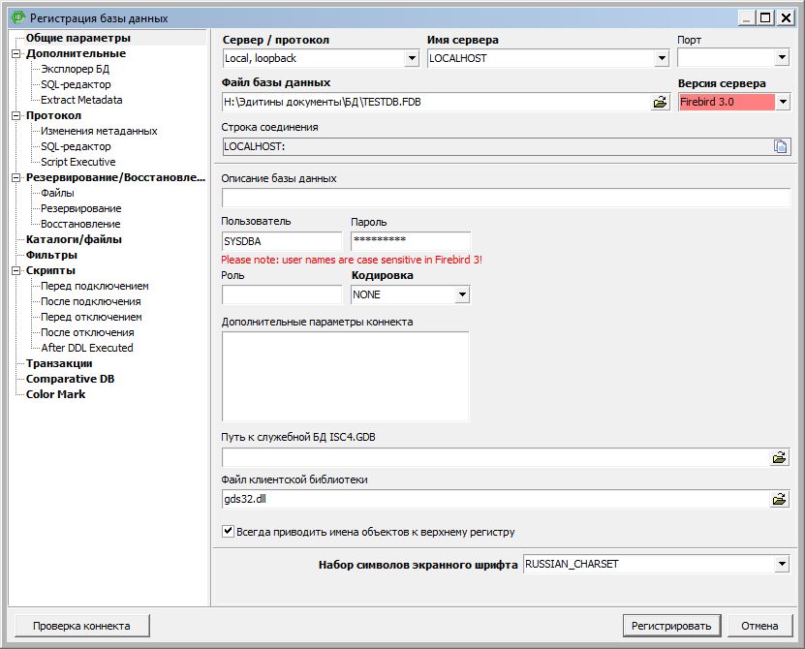
Рисунок 30
10. После этого в окне Explorer появится БД. Для того что бы подключиться к созданной БД нужно дважды щелкнуть левой кнопкой мыши по созданной БД, в Explorer появятся все объекты БД.

Последовательность выполнения лабораторной работы:
Создайте, зарегистрируйте и подключите новую БД, название БД – фамилия студента. Покажите преподавателю. Удалите регистрационную информацию о своей БД, снова выполните регистрацию и подключение этой БД.
Практическое занятие № 12-13
Установка и настройка SQL-сервера.
Цель: научиться устанавливать «Microsoft SQL Server хххх»
Порядок выполнения работы
Запустить установочную программу. Окно выбора типа установки сервера (рис.31).

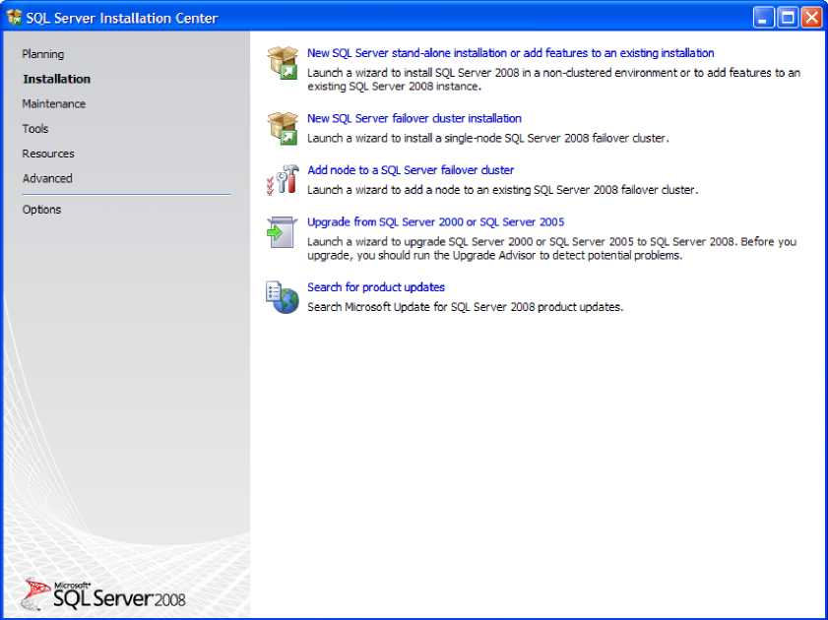
Рисунок 31
Выберите тип установки «New SQL Server stand-alone installation or add to an existing installation». Начнётся установка файлов обеспечивающих установку сервера (Рис.32).
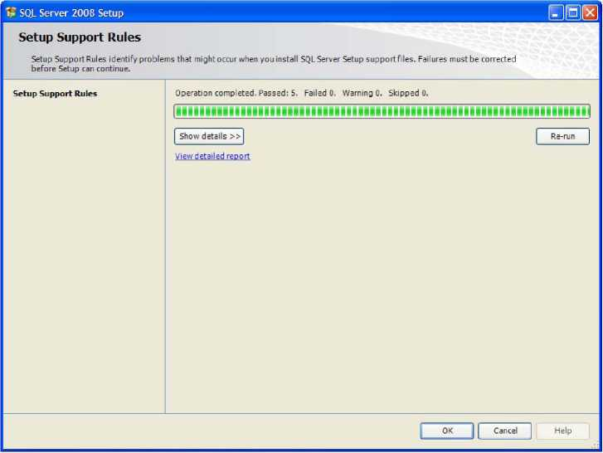
Рисунок 32
После установки вышеперечисленных файлов в окне установки нажмите кнопку «Ok». Появится окно выбора типа лицензии использования, где можно выбрать один из двух видов лицензии:
Specify a free edition - бесплатная версия сервера, работает 180 дней, после чего требует приобретения коммерческой версии;
Enter the product key - коммерческая версия, в поле ввода, расположенного ниже необходимо ввести ключ коммерческой лицензии продукта.
После выбора вида лицензии нажмите кнопку «Next» (Далее). Появится окно, предназначенное для ознакомления с лицензией. Прочитайте лицензионное соглашение, включите опцию «I accept the license terms» (Я согласен с условиями лицензии) и нажмите кнопку «Next» (Рис.33).
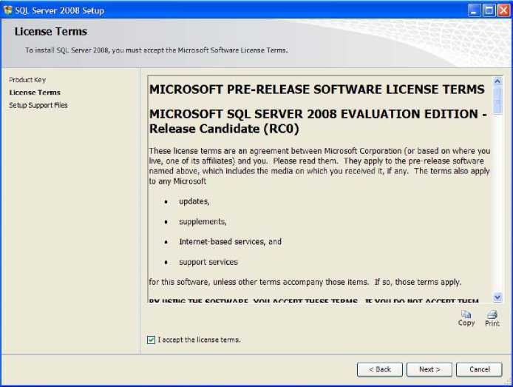
Рисунок 33
Появится окно начала установки дополнительных файлов (Рис.34).
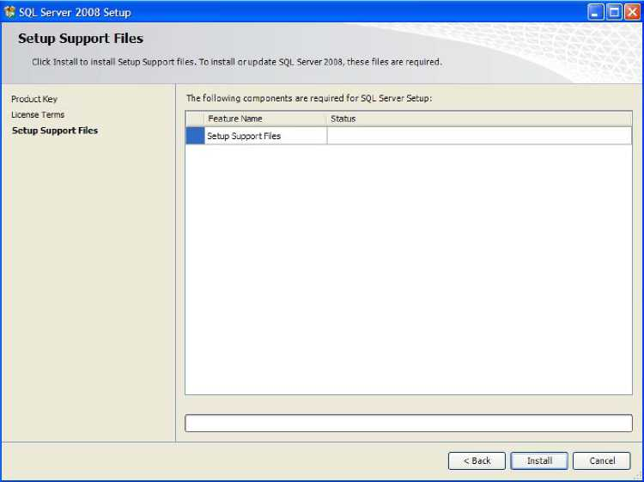
Рисунок 34
В окне начала установки дополнительных файлов нажмите кнопку «Install» (Установить). Появится окно определения правил установки дополнительных файлов (Рис.35).
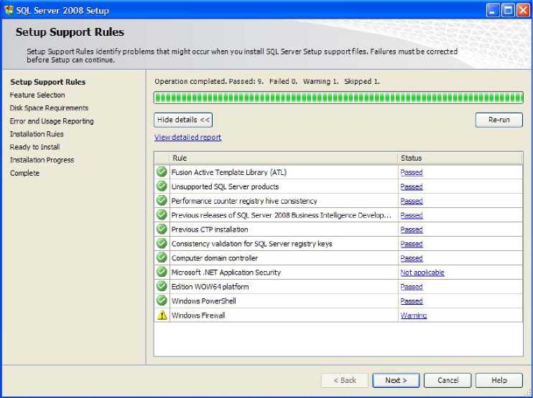
Рисунок 35
В выше представленном окне нажмите кнопку «Next». Появится окно выбора устанавливаемых компонентов сервера (Рис.36).
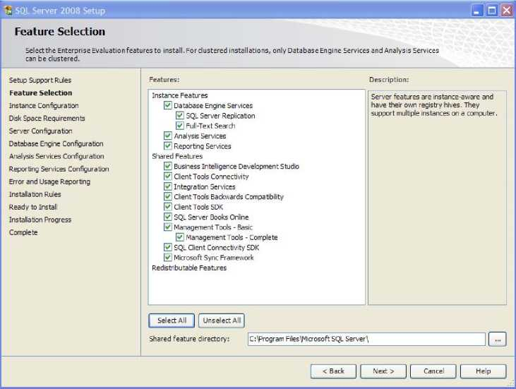
Рисунок 36
Выберите все компоненты сервера и нажмите кнопку «Next». Появится окно настройки устанавливаемого экземпляра сервера (Рис.37).

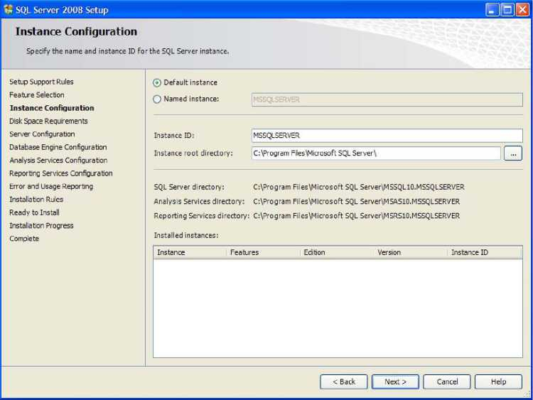
Рисунок 37
В данном окне определите следующие настройки:
«Default instance» или «Named instance» - установка экземпляра по умолчанию или поименованного экземпляра;
«Instance ID» - имя устанавливаемого экземпляра сервера;
«Instance root directory» - папка на диске, куда будет установлен экземпляр сервера.
Задайте вышеописанные параметры и нажмите кнопку «Next». Появится окно с отчётом о количестве свободного места на диске, куда устанавливается экземпляр сервера (Рис.38)
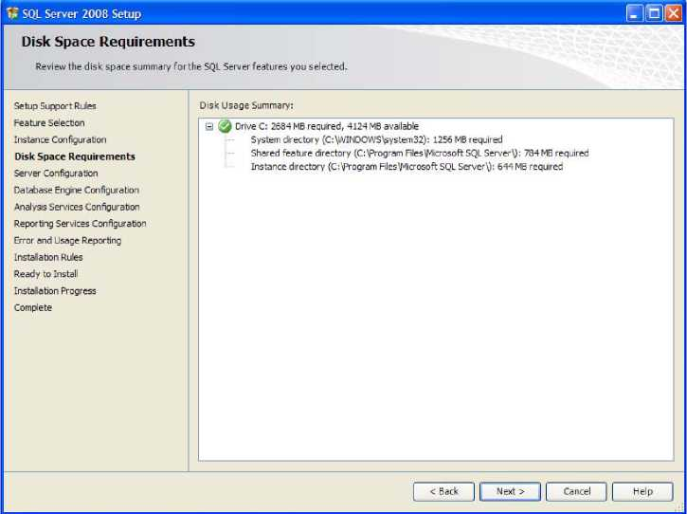
Рисунок 38

Нажмите кнопку «Next». Появится окно настройки экземпляра сервера (Рис.39).
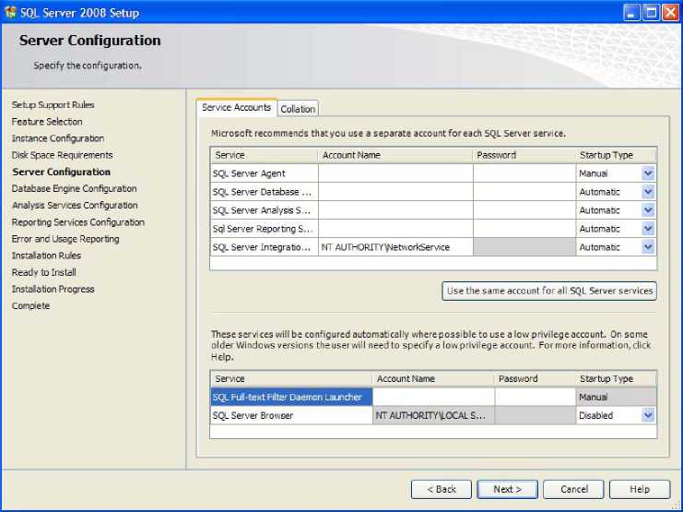
Рисунок 39
Нажмите кнопку «Next». Появится окно создания учётной записи пользователя сервера (Рис.1.14).
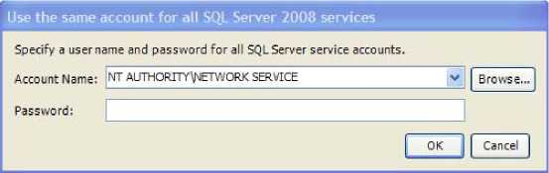
Рисунок 40
В данном окне оставьте настройки по умолчанию и нажмите кнопку «Ok». Появится окно настройки ядра сервера (Рис.40).

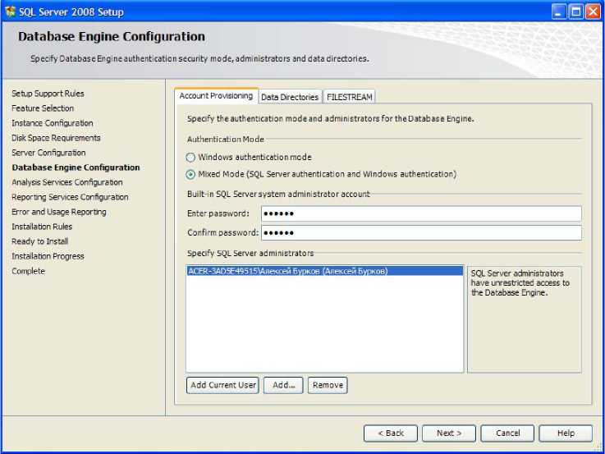
Рисунок 41
В выше представленном окне выберите смешанный режим подключения (Mixed Mode). Задайте пароль (Enter password) и его подтверждение (Confirm password). Добавьте нового администратора сервера, нажав кнопку «Add Current User» (Добавить текущего пользователя) и нажмите кнопку «Next». Появится окно для определения пользователя управляющего всеми службами сервера (Рис.41).
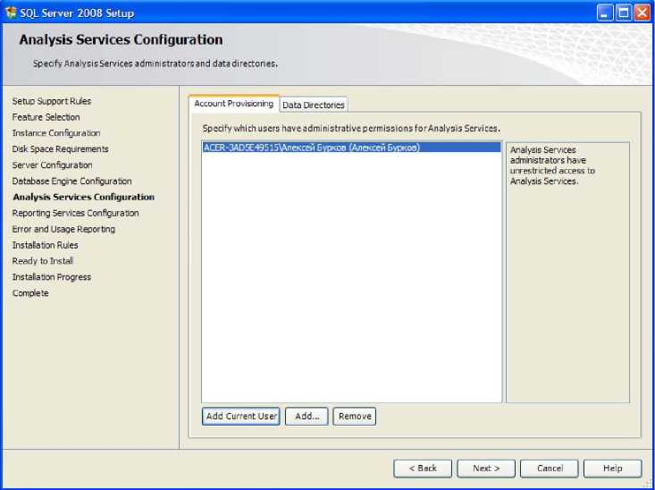
Рисунок 42
Для добавления пользователя нажмите кнопку «Add Current User», а затем нажмите кнопку «Next». Появится окно настройки сервера отчётов (Рис.42).

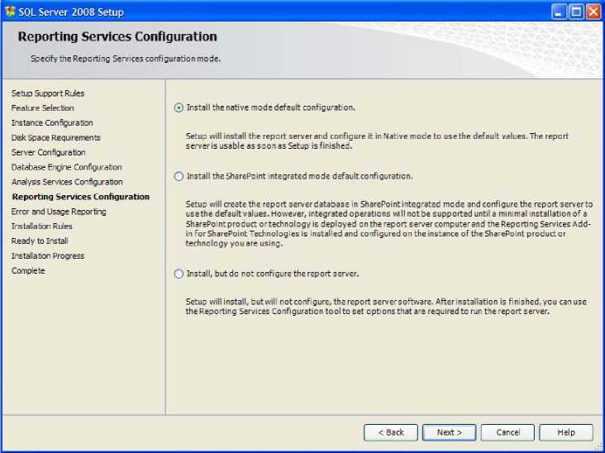
Рисунок 43
В данном окне можно выбрать один из трёх вариантов настройки отчёта:
Install the native mode default configuration - установить настройки по умолчанию;
Install the SharePoint integrated mode configuration - настройка отчётов для интеграции их в систему SharePoint.
Install, but do not configure the report server - установить но не настраивать сервер отчётов.
Выберите первый вариант настройки и нажмите кнопку «Next». Появится окно настройки отчётов об ошибках в работе сервера (Рис.43).
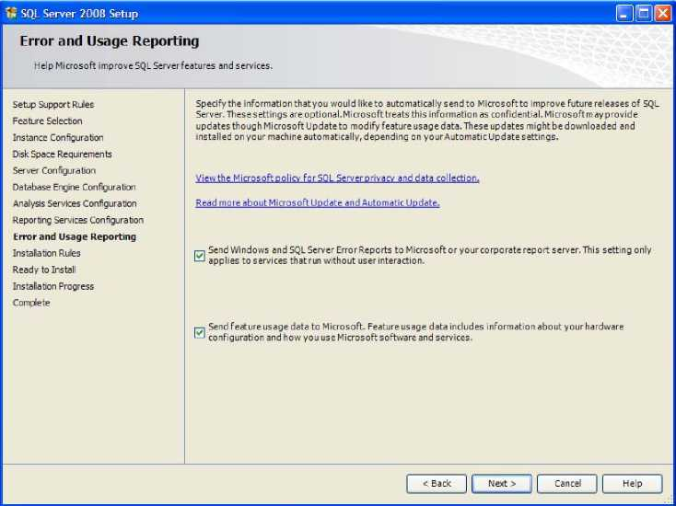
Рисунок 44

Если в окне настройки отчёта об ошибках включить все опции, то в случае ошибки вся информация об ошибке будет отправлена на сервер разработчика (Microsoft) для анализа. Если вам это необходимо то можете включить все опции, если нет, то не включайте. Нажмите кнопку «Next». Появится окно, отображающее правила установки (Рис.44).
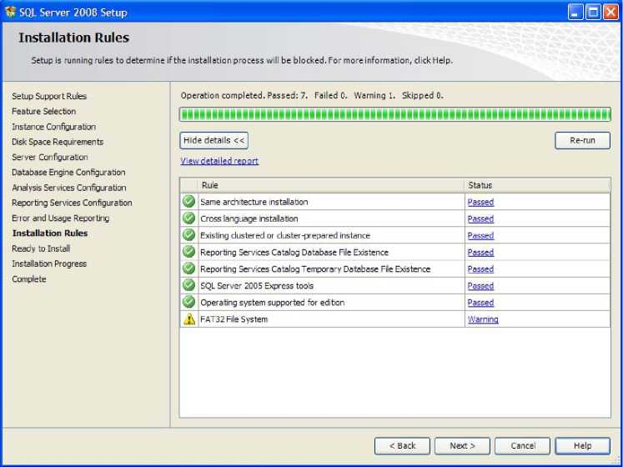
Рисунок 45
В выше представленном окне нажмите кнопку «Next»/ Появится оно с полным отчётом по установке сервера (Рис.45).
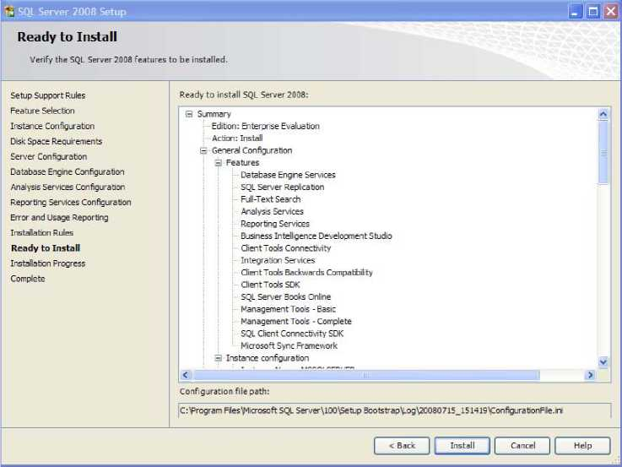
Рисунок 46
Для начала установки нажмите кнопку «Install» (Установить). Начнётся процесс установки сервера. Появится окно, отображающее ход установки сервера (Рис.46).
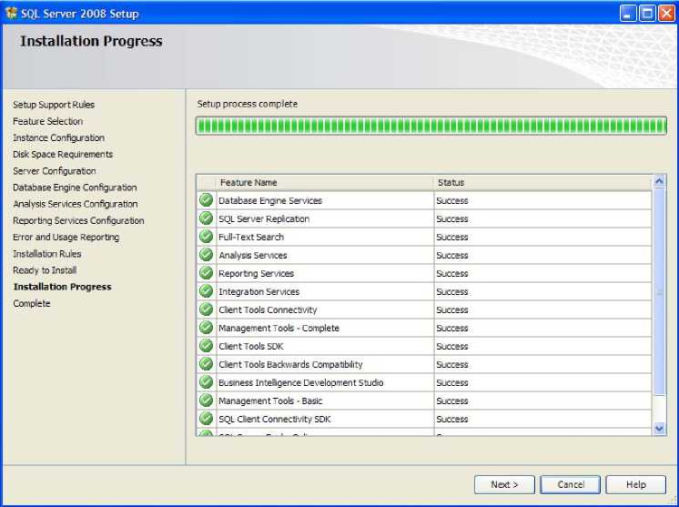
Рисунок 47
После окончания процесса установки нажмите кнопку «Next». Появится окно отчёта по результатам установки (Рис.48).
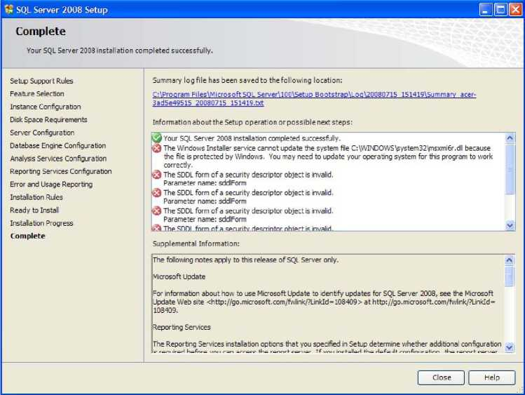
Рисунок 48
Для завершения установки сервера в данном окне нажмите кнопку «Close» (Закрыть).
На этом мы заканчиваем описание установки «Microsoft SQL Server 2008» и переходим к созданию баз данных.

Последовательность выполнения лабораторной работы:
Открыть программу установочник. Установить SQl Server. Написать отчёт.

ПРАКТИЧЕСКОЕ ЗАНЯТИЕ № 14-17
ЭКСПОРТ И ИМПОРТ БАЗЫ ДАННЫХ В ДОКУМЕНТЫ ПОЛЬЗОВАТЕЛЯ.
Цель работы: изучение механизма импорта и экспорта данных
Порядок выполнения работы
Нажать правой кнопкой мыши по базе данных → задачи → Экспор данных
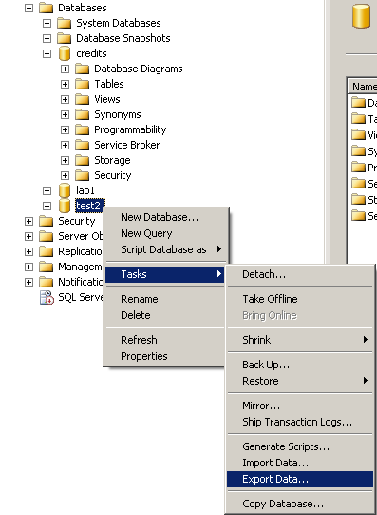
Рисунок 49
Настроить безопасность «импорта и экспорта».
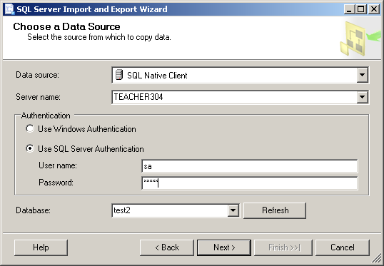
Рисунок 50
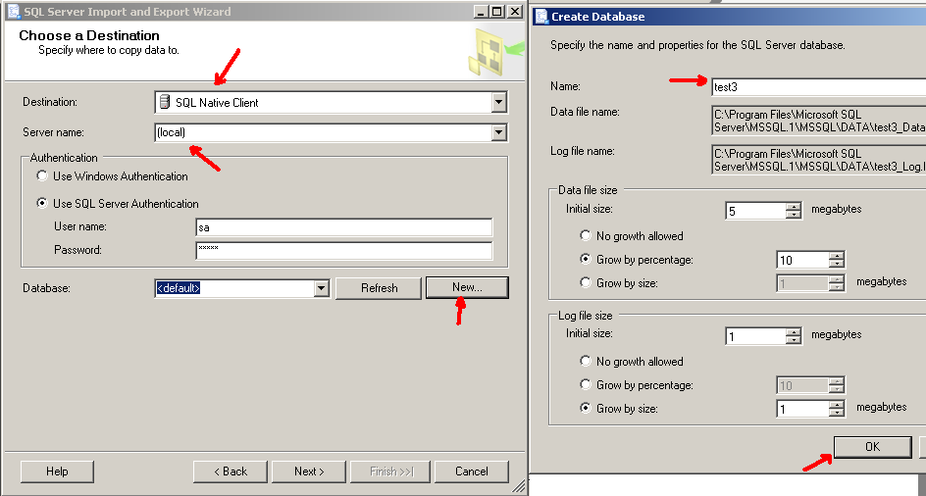
Рисунок 51
Наспроить параметры таблиц.
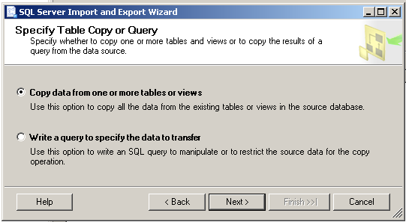
Рисунок 52
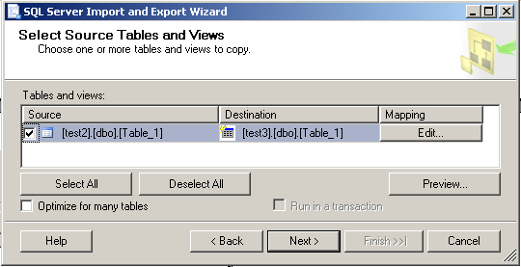
Рисунок 53
Закончить экспорт
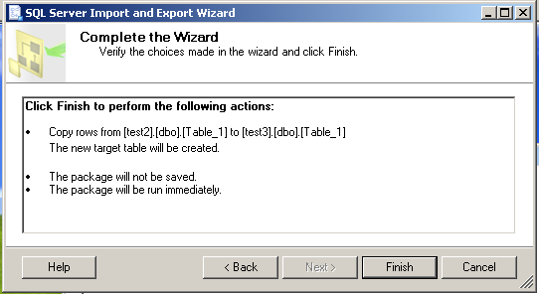
Рисунок 54
Последовательность выполнения лабораторной работы:
Выпалить экспорт и импорт базы данных. Составить отчёт.

ПРАКТИЧЕСКОЕ ЗАНЯТИЕ № 18-19
ВЫПОЛНЕНИЕ НАСТРОЕК ДЛЯ АВТОМАТИЗАЦИИ ОБСЛУЖИВАНИЯ БАЗЫ ДАННЫХ.
Цель работы: приобретение навыков использования интегрированной среды утилиты SQL Server Query Analyzer для создания, хранения, отладки и оптимизации программных модулей языка Transact – SQL.
Теоретические сведения.
Основной функцией сервера SQL Server 2000, выполняемой его службой MSSQLServer, является интерпретация команд языка Transact – SQL, поступающих от утилиты SQL Server Query Analyzer, клиентских приложений, службы автоматизации исполнения заданий SQLServerAgent, служб преобразования данных DTS (Data Transformation Services) и других источников. Логически завершенная последовательность команд называется запросом и оформляется в виде пакета, заканчивающегося системной командой GO. Эта команда не является командой языка Transact – SQL и сигнализирует системе о конце пакета.
Последовательность выполнения работы:
Пакет команд сервера должен строиться с учетом следующих правил:
1. Нельзя в одном пакете изменять таблицу и ссылаться на ее новую колонку.
2. Команды создания объектов типа DEFAULT, PROCEDURE, RULE, TRIGGER и
View не могут комбинироваться с другими командами в том же пакете.
3. Команда CREATE должна начинать пакет, и если другие команды допустимы, то они должны дополнять первую команду CREATE.
Пакет определяет область действий локальных переменных и перед интерпретацией преобразуется в один модуль – план исполнения пакета. В службе SQLServerAgent пакет может быть шагом задания (job), а в службах DTS – составлять задачу (task) пакета этих служб (package). Следует отметить, что если команда EXECUTE является первой командой пакета, то для этого пакета не требуется задавать ключевое слово EXECUTE.
Для создания нового пакета надо щелкнуть левой клавишей мыши по пиктограмме New Query (Ctrl ^ N) слева на панели инструментов или исполнить команду File/New… и выбрать элемент Blank Query Window (пустое окно для запроса), при этом предварительно необходимо подсоединиться к серверу с помощью команды File/Connect… . После выполнения этих действий открывается окно текстового редактора, в котором необходимо сформировать требуемый запрос. В меню Edit имеется полный набор команд для редактирования текста. Логические части набираемых команд имеют различное цветовое представление. После формирования пакета запросов его можно сохранить в любом файле с расширением *.sql, используя команды Save, Save As… и Save All Queries меню File. При необходимости сохраненные пакеты можно повторно открыть, исполнив команду File/Open… или найдя соответствующий файл в списке Recent File List того же самого меню File.
Таким образом, пакеты можно создавать, хранить и редактировать как обычные программные модули. Однако, хранятся они в обычных файлах, которые не являются ни объектами баз данных, ни объектами сервера в отличии от хранимых процедур или функций, которые сохраняются на сервере и имеют владельца. Сохраняемые в файлах пакеты, хранимые системные и пользовательские процедуры, а также системные и пользовательские функции составляют набор модулей, который система программирования MS SQL Server 2000 предоставляет разработчикам и пользователям баз данных этой системы.
Для создания типовых пакетов интегрированная среда SQL Query Analyzer имеет набор шаблонов, открываемых командой File/New…, щелчком клавиши мыши по вкладке Templates или по треугольнику справа от пиктограммы New Query панели инструментов: Attach and Detach Database, Create Database, Create Table и т.д. Большинство из этих шаблонов определяют сценарии создания объектов, которые используются при переносе объектов и баз данных с одного сервера на другой.
Каждый шаблон имеет две части:
1. неизменяемую часть, которая переходит в формируемый пакет без каких-либо изменений;
2. изменяемую часть, которая состоит из одного или нескольких списков, выделяемых символами “<” и “>”; каждый список включает три элемента: синтаксическое понятие, его тип и экземпляр этого понятия.
Формирование пакета по шаблону заключается в удалении первых двух элементов каждого списка, символов“<” и “>” и замене экземпляра понятия на собственное название. В шаблоне созданию каждого объекта предшествует проверка его наличия в базе данных и его удаление. Если он в ней найден.
Приведем пример шаблона для создания базы данных: IF EXISTS (SELECT *
FROM master..sysdatabases
WHERE name=’<databases_name, sysname, test_db>) DROP DATABASES <databases_name, sysname, test_db >
GO
CREATE DATABASES <databases_name, sysname, test_db > GO
Набор шаблонов можно расширять, создавая собственные и записывая их в файлы с расширением *.tql, при этом они автоматически попадают в списки типовых шаблонов интегрированной среды.
После создания пакета можно проверить его синтаксис, исполнив команду Query/Parse Query, а затем и выполнить с помощью команды Query/Execute Query или пиктограммы с тем же названием. Если требуется оценить оптимальность использования ресурсов при выполнении запроса, то следует воспользоваться графической диаграммой его логических шагов, которая создается после исполнения команды Query/Display Estimated Execution Plan. В дальнейшем можно организовать сбор статических данных при выполнении того или иного запроса.
Интегрированная среда SQL Query Analyzer позволяет вести отладку хранимых процедур. Для этих целей следует выбрать вновь созданную процедуру в списке пользовательских хранимых процедур рассматриваемой базы данных и в ее контекстном меню исполнить команду Debug. Если требуется отладить пакет или функцию, то их следует предварительно оформить в виде хранимой процедуры. При переходе в отладочный режим в специальном окне необходимо задать значения входных параметров.
При трассировке процедуры в окнах отражаются имена и значения локальных и глобальных переменных, а также имена вызываемых процедур (Callstack). Отладочные команды позволяют устанавливать и отменять точки останова выполнять пошаговое выполнение с различными модификациями (с включением вызываемых процедур, с их пропуском и т.д.), отменять выполненные при исполнении процедуры работы, производить повторный запуск процедуры и т.п.
Дополнительно Query Analyzer позволяет отображать в виде дерева объекты, производить их поиск, управлять свойствами соединения и производить оптимизацию индексов.
SQL Server 2000 позволяет создавать сценарии для любых объектов, которые имеются в той или иной базе данных. Для этих целей необходимо выбрать объект и в его контекстном меню исполнить команду:
All Tasks/Generate SQL Scripts
В результате создается SQL – код, запустив который на другом сервере или в другой базе данных, можно создать объект, полностью идентичный исходному.
Вкладка General окна Generate SQL позволяет выбрать объекты, для которых будут создаваться сценарии: Script all objects (для всех объектов), All tables (для всех таблиц), All views (для всех представлений) и т.д. Если необходимо выбрать только несколько конкретных объектов, их нужно ввести в список Objects to be scripted (объекты для создания сценариев) на той же вкладке. Выбрав объекты, следует щелкнуть по кнопке Preview для получения сценариев этих объектов. Кнопка Copy позволяет сохранить сценарии в буфере обмена, откуда они могут быть переписаны в файл и загружены в окно SQL Query Analyzer для создания объектов в другой базе данных.
На вкладке Formatting можно выполнить настройку процесса создания сценариев: с генерацией команды CREATE для каждого объекта или без этой команды; с генерацией команды
DROP для каждого объекта или без этой команды; с генерацией сценариев для всех зависимых объектов, что необходимо для сохранения логической целостности объектов; с включением пояснительных заголовков для объектов и др.
Вкладка Options содержит три части:
1) Security Scripting Options – параметры сценариев системы безопасности для управления генерированием кода для пользователей и ролей базы данных, учтенных записей и разрешений:
2) Table Scripting Options – параметры сценариев для таблиц: создание индексов,
триггеров, ключей и т.п.;
3) File Format – формат файла: MS-DOS, Windows, Unicode, а также Files to Generate
– указание на размещение в одном файле всех объектов или каждого объекта в отдельном файле.

Последовательность выполнения лабораторной работы:
  - Загрузить пакет команд SQLExpression, демонстрирующий основные возможности языка Transact – SQL, который был создан ранее. С помощью команды Query/Parse Query проверить синтаксис команд пакета. Оформить пакет в виде хранимой процедуры без параметров, исполнить команду Debug в контекстном меню этой процедуры и провести ее трассировку, используя все отладочные возможности этого режима. После отладки процедуры оценить оптимальность использования ресурсов и организовать сбор статистических данных. Процедуру сохранить в базе данных master под именем sp_TestSQL.
  - Используя шаблоны Templates, создать базу данных DB Templates и один или несколько объектов всех типов, для которых имеются шаблоны. Сохранить пакет команд в файле SQLTemplates. Протестировать пакет
  - С помощью графических мастеров создать базу данных DBWizard и набор объектов всех типов для которых имеются графические мастера. Создать сценарии для базы данных DBWizard и всех ее объектов и сохранить в файле DB Script с точно такими же объектами, что и у DBWizard.
  - Используя генерацию сценариев, создать руссифицированный вариант базы данных Pubs, задав имя этой базе RusPubs.
  - Для всех таблиц баз данных Pubs и RusPubs выдать на экран справочную информацию, исполнив команду:
EXECUTE sp_help имя таблицы
Убедиться, что все справочные таблицы для соответствующих таблиц этих баз данных совпадают: таблицы с общей информацией, со свойствами кнопок, со счетчиками IDENTITY, с индексами и ссылками.

ПРАКТИЧЕСКОЕ ЗАНЯТИЕ № 20-21
МОНИТОРИНГ РАБОТЫ СЕРВЕРА
Цель работы: Контролировать производительность сервера с помощью программы WindowsSystemMonitor; Контролировать производительность сервера с помощью SQLProfiler; Наблюдать план выполнения запроса, используя SQL Server Query Analyzer ; Контролировать блокировки, используя системные хранимые процедуры и программу SQL Server Enterprise Manager .
1. Использование программы Windows SystemMonitor
Создайте базу данных NorthwindCopy.Для этого восстановите резервную копию базы данныхNorthwindCopyиз файлаC:\MOC\2072a\Labfiles\L08\NorthwindCopy.bak.
Сконфигурируйте Windows System Monitor. Для этого выполните следующие действия:
- запустите программу «Системный монитор» (Мой компьютер /Администрирование /Системный монитор);
- на панели инструментов щелкните по кнопке «Добавить» (+);
- в окне диалога добавьте счетчики, используя информацию табл.1. В конце закройте окно кнопкой «Закрыть».
- Набор счетчиков программы Системный монитор для первого упражнения
Таблица 1
Объект | Счетчик | Выбрать вхождение из списка
SQL Server:Access Methods (Методы доступа) | FullScans/sec(Полных сканирований в сек)
SQL Server:Access Methods | IndexSearch/sec(Индексных поисков в сек)
SQL Server:Buffer Manager (Диспетчер буферов) | Buffer Cashe Hit Ratio (коэффициент кэшированных операций)
SQL Server:Databases | Active Transactions (Активные транзакции) | NorthwindCopy
SQL Server:Databases | PercentLogUsed(% использования журнала транзакций) | NorthwindCopy
SQL Server:Databases | Transactions/sec (Транзакций/сек) | NorthwindCopy
SQL Server:Memory Manager (Диспетчер памяти) | LockBlocks(Препятствующие блокировки)
SQL Server:SQL Statistics (Статистика SQL Server ) | BatchRequests/sec(Пакетных запросов в секунду)
Проведите имитацию деятельности сервера
Деятельность сервера будет имитировать программа C:\MOC\2072a\Labfiles\L08\Мonitor.bat, которую следует вызвать из командной строки (Пуск/Выполнить).
Наблюдайте окно «Просмотр диаграммы» во время выполнения командных файлов. Запишите значения счетчиков. Опишите в отчете, какие тенденции Вы отметили.
Отслеживание использования памяти и процессора.
В окне системного монитора щелкните по кнопке «Новый набор счетчиков» и добавьте набор счетчиков в соответствии с табл.2.
Набор счетчиков для мониторинга использования памяти и процессора
Таблица 2
Объект | Счетчик | Выбрать вхождение из списка
Память | Обмен страниц/сек
Память | Ошибок страниц/сек
Процесс | % загруженности процессора | Sqlserver
Процесс | Ошибок страниц/сек | Sqlserver
SQL Server:Cache Manager (Диспетчер КЕШ-памяти) | CacheHitRatio(Коэффициент успешного обращения к КЕШ памяти | Adhoc SQL Plans
SQL Server:Memory Manager | Connection Memory(KB)
SQL Server:Memory Manager | Total Server Memory (KB)
Наблюдайте за окном «Просмотр диаграммы» во время выполнения программы Monitor.bat. Какие тенденции вы наблюдаете? Кнопкой на панели инструментов перейдите в режим отображения значений счетчиков. Скопируйте это окно в отчет, сравните значения счетчиков с допустимыми, сделайте выводы.
Закройте все окна командной строки на панели задач. Счетчики программы Системный монитор должны отразить снижение активности на сервере.
Создайте журнал для записи показаний системного монитора через каждые 20 сек в течение 5-10 мин. Остановите запись и просмотрите журнал.
Использование утилиты sql Profiler
Утилита SQLProfilerиспользуется для регистрации и проверки активности SQL Server . Ваша задача изучить способы фиксации событий SQL Server и запросов, а так же как организовывать и фильтровать полученную информацию. С помощью утилитыSQLProfilerможно обнаружить запросы, выполнение которых занимает много времени, отследить попытки незарегистрированных пользователей получить доступ к вашему серверу и многое другое.
Примечание. Перечень основных категорий событий и их основных свойств указаны в прилож.4.
Конфигурирование утилиты sqlProfilerдля обнаружения попыток несанкционированного подсоединения к серверу
Запустите программу SQLProfiler(Пуск/Программы/MicrosoftSQL Server /Profiler.
В окне утилиты щелкните по кнопке «NewTrace» (Новая трассировка), после чего соединитесь с вашим сервером, используя аутентификацию Windows.
Установите параметры трассировки, используя данные табл.3.
араметры трассировки для проверки несанкционированных подключений
Таблица 3
Параметр | Значение
Tracename(Введите имя трассировки) | Аудит_безопасности
Template name (наименование шаблона) | SQLProfilerStandart
Установите флажок Save to file | Имя файла трассировки SecurityAydit, сохраните на дискете
На вкладке Events | Добавьте AuditLoginFailedк событиям по умолчанию в данной трассировке
На вкладке Datacolumns(столбцы данных для вывода в трассировке) | Переместите NTUserNameв секциюGroups(кнопкаUP)
На вкладке Filters(фильтры) | NTUserName not like SQLService (имя NTUserName не должно совпадать с SQLService)
- Щелкните RUN, чтобы запустить трассировку.
- Запустите SQL Server Query Analyzer .
- Попытайтесь установить соединения с SQL Server с помощью SQLServerAuthentication, используя учетную записьGLORIAбез пароля.
- Сделайте еще одну попытку, задав другую учетную запись без пароля.
- Переключитесь в окно утилиты SQLProfiler. Опишите в отчете, какая информация появилась в окне трассировки?
- Переключитесь в SQL Server Query Analyzer и установите соединения, используя Windows Authentication.
- Переключитесь в окно утилиты SQLProfilerи исследуйте трассировочную информацию. Какая информация зарегистрирована?
- Остановите и закройте активную трассировку.
- Конфигурирование трассировки для регистрации долго выполняющихся запросов
В этой процедуре вы настроите трассировку на отслеживание времени выполнения запросов и отфильтруете информацию таким образом, чтобы не отображать активность SQLServerAgentи некоторых системных процедур.
- В окне SQLProfilerщелкните по кнопкеNewTrace, после чего установите соединение с сервером, используя аутентификацию Windows.
- Настройте параметры трассировки в соответствии с табл.4.
Параметры трассировки для регистрации времени выполнения запросов
Таблица 4
Параметр | Значение
Trace name | Долго_выполняющийся_запрос
Template name | SQLProfilerTSQLDuration
Save to file | Долго_выполняющийся_запрос
Events  Stored procedures  TSQL | RPC:Completed  SQL:BatchCompleted
Data columns | Groups:Duration, TextData  Columns:NTUserName,CPU,EventClass, SPID
Filters | NTUserName not like SQLService
- Щелкните RUN, чтобы начать трассировку.
- Переключитесь в SQL Server Query Analyzer.
- Откройте файл Labfiles\L08\OrderWorkload.sql, просмотрите его содержимое, а затем выполните. Этот файл моделирует активность SQL Server с помощью ряда запросов к базе данныхNorthwindcopy.
- После завершения запросов переключитесь в SQLProfilerи остановите трассировку.
Обратите внимание, что самая долго выполняемая команда SELECTимеет вид:
SELECT c.CompanyName, p.ProductName, SUM(d.Quantity * d.UnitPrice)
FROM Customers c JOIN Orders o ON c.CustomerID = o.CustomerID
JOIN [Order Details] d ON o.OrderID = d.OrderID
JOIN Products p ON d.ProductID = p.ProductID
WHERE p.ProductID in (5, 11, 12)
GROUP BY c.CompanyName, p.ProductName
- Скопируйте команду запроса из нижней части окна трассировки (эта команда вам пригодится в следующем приложении).
- Закройте SQL Profiler.
Использование sql Server Query Analyzer для анализа долго выполняющихся запросов
Формирование статистических характеристик производительности и графического плана выполнения запроса
- Переключитесь в SQL Server Query Analyzer.
- Откройте новое окно запроса и вставьте в него текст сохраненной в буфере команды долго выполняющегося запроса.
- В списке DB откройте базу данных Northwindcopy/
- В меню Query выберите пункт Current Connection Properties (свойства текущего соединения). В открывшемся окне установите флажки для настройки статистики Set statistics Time (статистика по времени) Set Statistics IO (статистика по количеству операций ввода-вывода).
- Выполните запрос.
- На панели результатов щелкните по вкладке Messages. Скопируйте результаты с нее в ваш отчет. Просмотрите их. Обратите внимание на использование времени процессора и счетчики операций ввода-вывода.
- В меню Query выберите пункт Display Estimated Execution Plan (показать план оценки выполнения запроса).
Сколько сканирований таблиц и индексов использовалось для обработки этого запроса? Что можно сделать для повышения производительности?
Формирование статистики производительности для запроса при наличии индексов
В этой процедуре вы должны проанализировать, как влияют индексы на производительность запросов. В принципе, вы должны повторить все действия предыдущего раздела, но с базой данных Northwind, которая имеет подходящие индексы
- Откройте новое окно запроса в Query Analyzer.
- Вставьте в него текст команды запроса и в списке баз данных установите базу данных Northwind.
- Выполните запрос.
- Просмотрите вкладку Message, Скопируйте текст сообщения в ваш отчет. Сравните его с предыдущим сообщением. Сделайте выводы.
- Просмотрите план выполнения запроса (Query|Display Estimated Execution Plan). Сколько сканирований таблиц и индексов использовались для обработки данного запроса. Что можно сделать для повышения производительности?
- Закройте все открытые окна.
4. Мониторинг сведений о блокировках
В этой процедуре вы будете выполнять несколько транзакций одновременно и отслеживать поведение блокировок SQL Server, используя инструкции языка SQLи окноCurrentActivityпрограммы SQL Server Enterprise Manager. С помощью Query Analyzer вы будете имитировать активность нескольких клиентов, установив три соединения.
В двух соединениях Вам следует запустить программу, приведенную ниже. Программа выполняет редактирование одной из строк таблицы Employeesбазы данныхNorthwindcopy. Данная программа запускает транзакцию, которая умышленно не содержит команды для завершения или откатаCOMMITTRANилиROLLBACKTRAN, чтобы задержать транзакцию на сервере. Для показа идентификатора серверного процесса (spid) для соединения используется системная хранимая процедураsp_lock.
USE NorthwindCopy
BEGIN TRAN
UPDATE Employees
SET LastName = 'SMITH'
WHERE EmployeeID =1
Просмотр информации о блокировках
- Используя утилиту Query Analyzer, установите соединение с аутентификацией Windows (File|Connect…).
- В окне Query Analyzer запустите системную процедуру sp_lock, чтобы просмотреть, какую информацию о блокировках она предоставляет (см. рис. 55).
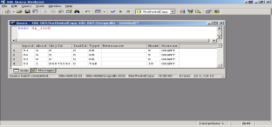
Рисунок 55
- росмотрите таблицу блокировок и зафиксируйте ее данные.
- Выполните системную хранимую процедуру с номерами SPID, которые вы получили на предыдущем шаге, например, так:EXECsp_who53
- Зафиксируйте имена пользователей, связанных с данными процессами.
- Запустите программу SQL Server Enterprise Manager, разверните свой сервер, разверните папку Management, в ней рубрикуCurrentActivity, а в нейLocks/ProcessID, после чего щелкните по номеру последнегоSPID. В окне детализации посмотрите сведения о процессе и типе блокировки.
Удержание блокировки на сервере
- Переключитесь в Query Analyzer, откройте новое соединение (File|Connect…), используя аутентификацию Windows.Первое соединение не закрывайте!
- Используя второе соединение, запишите в нем текст приведенной выше программы и выполните ее. Просмотрите результаты работы системной хранимой процедуры sp_lockо блокировках. Запишите идентификатор последнего процесса (SPID).
Какие типы блокировок связаны с этим процессом? Каков режим блокировки каждого ресурса?
Переключитесь в SQL Server Enterprise Manager, щелкните правой кнопкой мыши по рубрике CurrentActivity, выполните команду «Обновить». Раскройте рубрикуLocks/ProcessID, чтобы просмотреть блокировки второго соединения.
Примечание. Описание основных типов блокировок и механизмов их действия находится в прилож.5.
  - Обнаружение блокирование блокировок
Переключитесь в Query Analyzer и откройте еще одно новое соединения, не закрывая два предыдущих.
В третьем соединении скопируйте в окно Query Analyzer программу из второго соединения и запустите программу.
Завершился ли запрос?
- Переключитесь в окно первого соединения и выполните в нем процедуру sp_lock. Просмотрите результаты. По колонки статуса просмотрите, ожидает ли последний процесс какие-либо ресурсы?
- Переключитесь в Enterprise Manager и обновите окно Current Activity.
- Раскройте папку Locks/Process ID. Просмотрите информацию о блокировках третьего соединения. Почему запрос в третьем соединении не может быть завершен?
- В дереве консоли щелкните по блокирующему соединению.
- В окне детализации выполните двойной щелчок по строке блокировки, и в открывшемся окне завершите этот процесс (KillProcess)|Yes|Close.
- Переключитесь в Query Analyzer , в окне первого соединения выполните процедуру для показа блокировок sp_lock. Вы увидете, что блокировки, которые были установлены от выполнения транзакции во втором соединении, теперь отсутствуют.
- Переключитесь в третье соединение. Обратите внимание, что запрос теперь выполнился. Наберите в окне команду Rollback tran, выделите ее и выполните, чтобы завершить транзакцию откатом.
- Переключитесь в Enterprise Manager, обновите окно Current Activity, просмотрите информацию о блокировках, и убедитесь, что теперь третье соединение удерживает только разделяемые ( S - Shared ) блокировки.
- Закройте все соединения Query Analyzer.
Создание операторов
- Откройте SQL Server Enterprise Manager.
- Разверните ветвь Management, а в ней ветвь SQL ServerAgent.
- На рубрике Operatorsвызовите контекстное меню, а в нем командуNewOperator.
- Воспользуйтесь данными табл.5 для создания нового оператора, принимающего сообщения по локальной сети с помощью команды net send.
Таблица 5
Name | Имя оператора, например, свою фамилию
Имя сервера для команды NetSend | Имя вашего сервера
- Щелкните по кнопке Testдля проверки работы командыNetSend, а затем по кнопке ОК.
Примечание. Если тест завершился неудачно, следует подключить Службу сообщенийWindows. Для этого в контекстном меню на пиктограмме «Мой компьютер» вызовите команду Управление, в окне диалога раскройте рубрику Службы, найдите в списке Службу сообщений. Раскройте окно свойств службы и установите режим запуска службы «Авто», после чего нажмите на клавишу «Применить», а затем запустите службу клавишей «Пуск». После этого еще раз протестируйте созданный оператор.
Создание задания с помощью мастера
- В меню Toolsпрограммы Enterprise Manager щелкните по пунктуWizards, в появившемся окне разверните ветвьManagementи выберите в ней рубрикуCreateJobWizard. С помощью мастера создайте задание для выполнения резервного копирования базы данныхmasterпо понедельникам в 17:00. Резервную копию поместите по адресу
C:\Program files\Microsoft SQL Server\Mssql\Backup
Задавайте опции мастера в соответствии с данными табл.6, остальным оставьте значения по умолчанию.
Таблица 6
Опция | Значение
Type(Тип) | Transact SQL command
Database | master
Transact SQL statement  (Оператор языка SQL ) | BACKUP DATABASE master to DISK=’C:\Program files\Microsoft SQL Server\Mssql\Backup\MasterDB.bak’ WITH INIT
Schedule(Расписание) | Recurring (Регулярно) On Monday at 17:00
Notifications | NetSend(cсозданному Вами оператору)
JobName(имя задания) | MasterDBBackup
- Выполните задание вручную. Разверните ветвь SQLServerAgent, щелкните по ветвиJobs, в правой части окна вызовите контекстное меню на созданном вами задании, а в нем командуStartJob.
- Когда сообщение команды NetSendпоявится на экране, прочитайте его, убедитесь, что задание выполнилось успешно, затем щелкните по кнопкеOK.
- Просмотрите историю выполнения задания с помощью команды контекстного меню ViewJobHistory, вызванной на имени данного задания.Отобразите в отчете, что там записано.
- Установите переключатель Showstepdetails(Показать подробности шага).Что изменилось? Отобразите в отчете.
Какие ограничения имеет мастер заданий?
Создание многошагового задания
В этом разделе работы вам потребуется создать задание для импорта текстового файла в таблицу Productsбазы данныхNorthwind, и, в случае успешности данной операции, создания резервной копии базы данных. Для импорта воспользуйтесь следующей командойTSQL:
bulk insert Northwind.dbo.products from 'c:\moc\2072a\labfiles\l05\prods.txt' with (codepage='acp',
fieldterminator=',')
Задание должно выполняться по расписанию в первый день месяца в 1 ночи.
- В программе EnterpriseManagerразверните ветвьManagementи создайте новое задание, вызвав контекстное меню на рубрикеJobs, а в нем командуNewJob. В полеnameвведите имя задания (придумайте сами). На вкладкеSteps, щелкните по кнопкеNewдля описания первого шага задания (см. табл.7).
Таблица 7
Опция | Значение
Step name (имя шага) | Ввод_данных
Type(тип команды) | TSQL
bulk insert Northwind.dbo.products from 'c:\moc\2072a\labfiles\l05\prods.txt' with (codepage='acp',
fieldterminator=',')
Database | Northwind
На вкладке Advanced  On success action (в случае успеха) | Go to the next step (перейти к следующему шагу)
Retryattemps  Retryinterval | 1 (Количество попыток в случае неудачи)  1(с минутным интервалом)
OutputFile(выходной файл) | C:\Prodcopy.out(Overwrite-перезаписывать)
- Создайте второй шаг задания, щелкнув опять по кнопке New. Для него используйте информацию табл.8.
Таблица 8
Опция | Значение
Step name (имя шага) | Рез_копия
Type(тип команды) | TSQL
Database | Northwind
Command | BACKUP DATABASE Northwind TO  DISK=’C:\Program Files\Microsoft SQL  Server\Mssql\Backup\Nwind.bak’  WITH INIT
On success action (в случае успеха) | Quit the job reporting success
OutputFile(выходной файл | C:\Prodcopy.out(переключательappendдля добавления данных шага)
- Составьте расписание выполнения задания, для чего перейдите на вкладку Sсheduleи нажмите на кнопкуChange. Введите имя расписания (ScheduleName). Выберите переключательRecurring(для регулярного выполнения). Установите выполнение заданияMonthly(ежемесячно) в 1 день в 1:00.
- На вкладке Notificationsустановите переключательNetSendи выберите созданный вами ранее оператор, а из соответствующего списка выберите опцию«Wherenever the job completes» (при любом завершении задания)
- Запустите задание. Дождитесь появления сообщения об его успешном завершении. Просмотрите историю задания. Отметьте результаты выполнения задания в отчете.
- Смоделируйте появление ошибки при выполнении задания. Для этого в проводнике найдите файл C:\Moc\2072A\Labfiles\L05\Prods.txtи переименуйте его (Prodsnew.txt).
- Переключитесь в Enterprise Manager и запустите задание. Дождитесь сообщения, посланного по сети оператору. Просмотрите историю выполнения задания. Отразите ее в отчете.
- Переименуйте файл C:\Moc\2072A\Labfiles\L05\Prodsnew.txt на C:\Moc\2072A\Labfiles\L05\Prods.txt.
- Откройте программу Event Viewer (Просмотр событий) и просмотрите, как в нем отобразилась неудачная попытка выполнить задание. Отразите это в отчете.
- Откройте блокнот, просмотрите в нем файл C:\Prodcopy.out. Отобразите его в вашем отчете, объясните его содержимое.
- Переключитесь в Enterprise Manager и отключите задание (снимите флажок Enabled).
Создание оповещений
В этом разделе описаны упражнения, в результате выполнения которых вы сможете создавать оповещения с помощью мастера, оповещения на определяемом пользователем сообщении и оповещения об изменении рабочих условий.
Создание оповещения с помощью мастера CreateAlertWizard
- Выделите имя своего сервера, вызовите команду Tools|Wizards.
- В окне мастеров разверните ветвь Managementи запустите мастерCreateAlertWizard.
- Создайте оповещение на основе информации табл.9 для того, чтобы уведомлять операторов о появлении в любой базе данных ошибки с уровнем серьезности 018. Опциям, не указанным в табл.9, сохраните значения, заданные по умолчанию.
Таблица 9
Опция | Значение
Foranyerrorseverity(Для любой ошибки этого уровня важности | 018- NonFatal Internal Error (Исправимая внутренняя ошибка)
Database Name (имя БД) | All databases (Все БД)
Notifyoperators(Уведомлять операторов) | Выберите созданного вами ранее оператора, введите текст сообщения об ошибке
Include error message text in | NetSend, введите дополнительный текст сообщения
Alert name | Severity level 18 error
Создание оповещения на основе пользовательского сообщения об ошибке
Сначала создайте пользовательское сообщение об ошибке. Для этого выполните следующие действия.
- Вызовите контекстное меню на имени вашего сервера в Enterprise Manager, в нем команду Все задачи, а затем ManageSQL ServerMessages.
- На вкладке Messageпоявившегося окна нажмите на кнопкуNew.
- Создайте сообщение пользователя о том, что запас какого-то продукта упал до уровня, при котором следует его заказать заново. Пользуйтесь для этого данными табл. 10.
Таблица 10
Опция | Значение
Error number (Номер ошибки) | Первый свободный номер, больший 50000
Severity(Уровень важности) | 010 –Information(010 –информационный)
MessageText(Текст сообщения) | Уровень запаса для %sдостиг %d. Сделайте новый заказ
Always write to Windows event log | Установите данный флажок
После этого создайте оповещение с именем Дозаказ1, которое отправляет сообщение оператору (заведующему складом) при возникновении ошибки с данным номером. Конечно, лучше послать сообщение на пейджер или по e-mail. Но мы будем моделировать этот процесс, и пошлем сообщение самим себе по сети (NetSend).
- На объекте Alertsвызовите команду контекстного менюNewAlert.
- Создайте оповещение, используя данные табл.11.
Таблица 11
Опция | Значение
AlertName(Имя оповещения) | Дозаказ1
Error Number (Номер ошибки) | Номер ошибки, полученный на предыдущем этапе
Database | Northwind
Operatortonotify(Операторы для уведомления) | Выберите один из ранее созданных операторов
Includealerttextin(Включить текст сообщение в ) | Net Send
Активируйте сообщение об ошибке. Для этого откройте окно Query Analyzer и загрузите программу С:\MOC\2072A\Labfiles\L05\Reorder.sql, просмотрите ее. Обратите внимание на команду возбуждения ошибки
RAISERROR(50001, 10, 1, @prodname, @unitsinstock).
Если у Вас получился другой номер ошибки, вставьте его вместо номера 50001.
Вставьте данную программу в ваш отчет и выполните. Эта программа создает хранимую процедуру с именем Reorder.
Откройте новое окно запроса и выполните хранимую процедуру, набрав следующие команды:
Use Northwind
EXEC reorder @prodid=2
Какие результаты вы получили? Сохраните окно сообщение в вашем отчете.
Создание оповещений об изменении рабочего режима
Вы должны будете выполнить сценарий, который создаст задание на резервное копирование базы данных Northwind, а затем выполните программу, которая изменяет размер журнала транзакций. Затем вы должны будете создать оповещение об изменении рабочего режима с помощью счетчикаPercentLogUsed, когда журнал транзакций заполнится более, чем на 60%.
- Создайте задание для резервного копирования журнала транзакций(самостоятельно). Включите в него опции для уведомления оператора, созданного Вами ранее, о завершении задания, и для отображения этого события в журнале Windows. Запишите в отчет все параметры создаваемого задания в виде таблицы (см. пример табл. 3 или 4).
- Откройте окно свойств базы данных Northwind, на вкладкеTransactionLogснимите флажок автоматического роста файлаAutomaticallygrowfile
- На вкладке Optionsустановите модель восстановления базы данныхFull.
Создайте оповещение о заполнении журнала транзакцийболее чем на 60%.
- Создайте новое оповещение (Alerts|Newalert) в соответствии с данными табл.12.
Таблица 12
Опция | Значение
Name(Имя оповещения) | Tranlog60
Alert Type (Тип) | SQL Server performance condition alert
Object(Объект) | SQL Server:Databases
Counter(Счетчик) | Percent Log Used
Instanse (Экземпляр объекта) | Northwind
Alert if counter (После того, как  Value(значение счетчика ) | Risesabove-Возрастет выше  60
ExecuteJob(Выполнить задание) | Созданное на предыдущем этапе задание по резервному копированию журнала транзакций
Operatortonotify(оператор для уведомления, возьмите созданного ранее) | Net Send
Delay between responses | 0 minuts
Проконтролируйте процесс использования журналас помощью программы Системный монитор. Выберите объектSQLServer:Databases, а в нем счетчикPercentLogUsedдля базы данныхNorthwind.
Тестирование оповещения о заполнении журнала транзакций
- Переключитесь в Query Analyzer.
- Откройте файл С:\MOC\2072A\Labfiles\L05\fulllog.sql, просмотрите его и выполните. Эта программа поддерживает активность базы данныхNorthwind(кстати, за счет чего?) и, следовательно, заполняет журнал транзакций.
- Переключитесь в окно системного монитора и понаблюдайте за процессом заполнения журнала. При инициации оповещения вы должны будете получать сообщения по сети. Что происходит, когда журнал транзакций переполняется? Зафиксируйте в отчете.
- Переключитесь в Query Analyzer, на панели инструментов щелкните по кнопке CancelQuery(снять запрос).
- Переключитесь в программу Enterprise Manager.
- Просмотрите хронологию выполнения созданного Вами задания по резервному копированию журнала транзакций. Измените свойства базы данных Northwind. Задайте автоматический рост журнала транзакций, а модель восстановления поменяйте наSimple.

ПРАКТИЧЕСКОЕ ЗАНЯТИЕ № 22-25
ВЫПОЛНЕНИЕ РЕЗЕРВНОГО КОПИРОВАНИЯ И ВОССТАНОВЛЕНИЯ БАЗЫ ДАННЫХ.
Цель работы: изучение технологии резервного копирования и восстановления базы данных
Теоретические сведения
Резервное копирование базы данных и ее восстановление. Для создания резервной копии БД с помощью приложения IBExpert необходимо выполнить команду меню Службы > Резервирование базы данных, в открывшемся диалоговом окне Резервирование БД нажать на кнопку Начать резервное копирование. В результате будет создан файл с резервной копией в той же папке, название файла создается автоматически, расширение резервного файла .fbk.
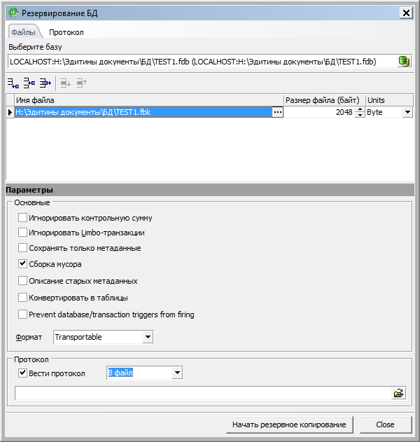
Рисунок 56
Для восстановления БД из резервной копии используется команда Службы > Восстановление базы данных. В результате открывается диалоговое окно Восстановление БД, в котором надо в поле Тип восстановления выбрать строку Создать новую базу, в поле Путь к файлу БД ввести имя восстанавливаемого файла БД (например: H:\Эдитины документы\БД\TEST11.FDB), в поле Имя файла ввести имя файла, из которого будет восстанавливаться БД H:\Эдитины документы\БД\TEST1.fbk, затем нажать кнопку Начать восстановление.
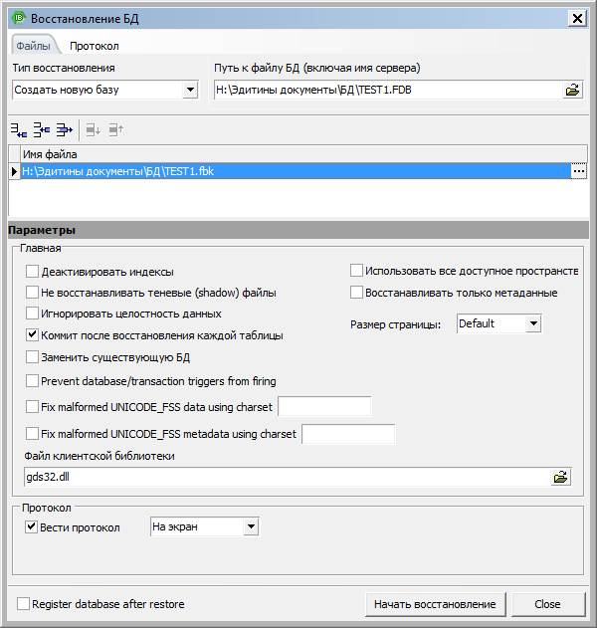
Рисунок 57
Затем появится окно, в котором нужно будет ввести соответствующий пароль, после этого появится окно протокола восстановления БД (см. рисунок ниже).
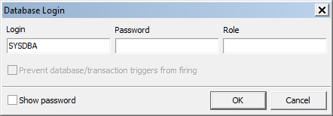
Рисунок 58

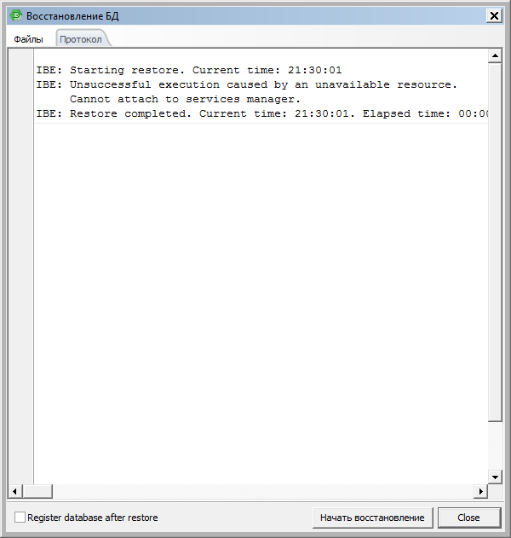
Рисунок 59

Последовательность выполнения лабораторной работы:
  - Выполнить резервное копирование базы данных.
  - Выполнить восстановление базы данных.
  - Составить отчёт.

ПРАКТИЧЕСКОЕ ЗАНЯТИЕ № 26-27
РЕАЛИЗАЦИЯ ДОСТУПА ПОЛЬЗОВАТЕЛЕЙ К БАЗЕ ДАННЫХ
Цель работы: Научиться конфигурировать режим аутентификации для доступа к SQL Server; Создавать пользователей и группы пользователей Windows; Разрешать доступ группам и пользователям к SQL Server; Аннулировать и запрещать доступ для пользователей и групп пользователей Windows;
Последовательность выполнения лабораторной работы:
Проверка способа аутентификации
Запустите программу SQL Server Enterprise Manager от имени администратора.
Разверните Microsoft SQL Server , а затем SQL Server Group. В контекстном меню на имени Вашего сервера вызовите команду Properties и откройте вкладку Security. Убедитесь, что возможна аутентификация Windows.
1.2.Создание пользователей и групп пользователей в Windows
Откройте с помощью «Мой компьютер» или через главное меню Windows (Пуск/Программы/Настройка) окно панели управления, раскройте в нем папку «Администрирование», а в ней выполните двойной щелчок по ярлыку «Управление компьютером».
Вызовите контекстное меню на папке «Пользователи», создайте новых пользователей, включив некоторых из них в новую группу с именем Нов_группа (см. табл.13).
Пользователи и группы
Таблица 13
Группа Windows 2000 | Пользователи | Пароль пользователя
Нов_группа | Юрий  Михаил  Евгений  Ирина | Юрий  Михаил  Евгений  Ирина
 | Дмитрий  Павел  Олег | Дмитрий  Павел  Олег

3. Создайте в Enterprise Manager Logins для доступа в SQL Server для новой группы (Нов_группа) и пользователей: Юрия, Михаила, Павла и Олега. Для этого разверните ветвь Security, выполните команду контекстного меню New Logins на рубрике Logins. Обеспечьте всем полный доступ к базе данных Northwind с помощью переключателя «Grant access» и выбора базы данных по умолчанию в области «Database». Отметьте в отчете сформированные компьютером имена пользователей и группы.
4. Перезагрузите компьютер, для входа в Windows используйте имя Юрий и пароль Юрий. Запустите программу Query Analyzer в режиме аутентификации Windows. Смог ли пользователь с именем Юрий подключиться к базе данных Northwind? Аналогичные действия выполните для Евгения, Олега и Дмитрия. По результатам заполните табл. 14.
Результаты выполнения задания
Таблица 14
Имя пользователя | Удалось подключение (Да/нет)? | Почему?
Юрий
Евгений
Олег
Дмитрия

5. Перезагрузите компьютер, войдя в Windows под именем системного администратора. Запретите Юрию доступ к SQL Server (переключателем Deny Access). Сможет ли Юрий получить доступ к SQL Server как член группы, у которой есть доступ?
6. Удалите учетную запись группы Нов_группа. Проверьте, кто из членов удаленной группы сможет соединиться с SQL Server? Почему?
2. Управление разрешениями.
Цель данного раздела лабораторной работы состоит в получении знаний и навыков для выполнения следующих административных действий:
создания ролей базы данных;
включения учетных записей в роли;
назначения командных и объектных разрешений.
2.1.Создание ролей базы данных
Перезагрузите компьютер, войдите в Windows под именем системного администратора.
Запустите SQL Server Enterprise Manager. Разверните Ваш сервер и раскройте базу данных Northwind.
Добавьте пользователей базы данных с именами Михаил и Олег в рубрику Users.
Создайте роль с именем Нов_роль в базе данных Northwind, командой контекстного меню New Database Role, вызванного на рубрике Roles. Добавьте в данную роль пользователей, созданных в предыдущем пункте.
2.2.Назначение разрешений на операторы
Раскройте окно свойств базы данных Northwind и перейдите в нем на вкладку Permissions (разрешения). Пользователю с именем Олег дайте разрешение на создание представлений (Create View) и хранимых процедур (Create SP) . Отразите в отчете: разрешение на создание каких объектов можно получить?
Перезагрузите компьютер, войдите в Windows под именем Олег c паролем Олег.
Запустите SQL Query Analyzer с аутентификацией Windows, создав представление следующими командами:
Use Northwind
Go
Create View v1 as
Select FirstName, LastName from Employees
Получилось?
4. Создайте новую таблицу следующими командами
Use Northwind
Go
Create table t1 (col1 int not null, col2 char(10))
Получилось? Почему да или почему нет?
2.3.Назначение разрешений объектам
Перезагрузите компьютер, войдя в Windows как системный администратор.
Запустите SQL Server Enterprise Manager, разверните свой сервер, раскройте базу данных Northwind и выполните двойной щелчок по рубрике Tables.
В окне со списком таблиц вызовите контекстное меню на таблице Categories, в нем команду «Все задания», а в подменю этой команды – команду Manage Permissions. В появившемся окне выберите объекты и назначьте им разрешения в соответствии с табл. 15. Для каждого объекта нажимайте на кнопку «Применить». Для назначения разрешения (Grant) в соответствующей клеточке должна быть проставлена «галочка» зеленого цвета, для отзыва разрешения (Revoke) клеточка должна оставаться пустой, для запрещения доступа (Deny) в клеточке должен появиться «крестик» красного цвета.

Таблица 15
Объект | Имя пользователя, группы или роли | Разрешение
Categories | Public | Grant all
Customers  Customers  Customers | Олег  Нов_роль  Public | Deny all  Grant all  Revoke all
Employees | Public | Revoke all
OrderDetails | Public | Revoke all
Orders | Public | Revoke all
Products | Public | Revoke all

4. Перезагрузите компьютер и войдите в Windows под именем Михаил c паролем Михаил. Запустите Query Analyzer, и соединитесь с SQL Server, используя Windows Authentication. (Напоминаем Вам, что Михаил является членом роли Нов_роль).
5. Для проверки разрешения для пользователя Михаила, попробуйте создать запрос для всех таблиц, результаты занесите в табл.16.
Результаты выполнения задания
Таблица 16
Объект | Удалось создать запрс (Да/нет)? | Почему?
Categories
Customers
Employees
OrderDetails
Orders
Products
6. Перезагрузив компьютер, войдите в Windows под именем Олег с паролем Олег. Выполните аналогичные действия для пользователя Олег.
7. Какие разрешения могут быть заданы для таблицы?
3.Управление безопасностью на уровне приложений
Цель данного раздела лабораторной работы состоит в обучении следующим административным действиям:
созданию и активированию роли приложения;
использованию представлений и хранимых процедур для упрощения процесса управления разрешениями.
3.1.Создание роли приложения
Перезагрузите компьютер, войдя в Windows как системный администратор.
Запустите SQL Server Enterprise Manager , разверните свой сервер, раскройте базу данных Northwind и выполните команду New Database Role контекстного меню на рубрике Roles. Создайте роль приложения с именем Прил_роль с паролем Прил_роль . В окне создания роли следует установить переключатель Application role.
Назначьте разрешения данной роли в соответствии с табл.17. (Properties/Permissions).
Список разрешений для роли приложения Прил_роль
Таблица 17
Таблица | Разрешения
Categories | SELECT
Customers | SELECT, INSERT,UPDATE
OrderDetails | SELECT, INSERT,UPDATE
Orders | SELECT, INSERT,UPDATE
Products | SELECT

4. Перезагрузите компьютер, войдите в Windows под именем Олег с паролем Олег. Напоминаем Вам, что Олег является членом роли Нов_роль. Данной роли в свое время не был дан доступ к таблице Products. Также к данной таблице не был дан доступ и роли public, в которую по умолчанию попадают все пользователи базы данных.
5. Запустите Query Analyzer , используя аутентификацию Windows.
6. Выполните системную процедуру sp_setapprole, чтобы активизировать роль с помощью следующих команд:
Use Northwind
EXEC sp_setapprole ‘Прил_роль’,’ Прил_роль’
7. Выполните запрос из таблицы Products:
Выполнился ли данный запрос? Если да, то почему?
Попробуйте что-нибудь исправить в таблице Orders (например, значение ‘Reims’ поля Shipcity замените на ‘reims’).
Как долго будет активирована роль Прил_роль для пользователя Олег? Закройте Query Analizer, а затем запустите его заново и попробуйте повторить п.7. Получилось? Почему да или почему нет?
3.2.Назначение разрешений при помощи представлений и хранимых процедур
Перезагрузите компьютер, войдите в Windows под именем системного администратора.
Запустите SQL Server Enterprise Manager , разверните папку Databases и с помощью мастера построений представлений (Tools/Wizards/Create View Wizard) постройте представление к таблице Employees, выбирая последовательно в окнах мастера базу данных Northwind, таблицу Employees, колонки FirstName,LastName и Title, и задав имя представления Employees_View1.
Запустите программу Query Analyzer и создайте хранимую процедуру с именем employee_proc1 для выполнения запроса к таблице Employees с помощью следующих команд:
use northwind
go
create procedure employee_proc1 as
select firstname,lastname,title from employees
Выполните команды для назначения роли public выполнять представление Employees_View1 и хранимую процедуру Employee_proc1.
Grant select on Employees_view1 to public
Grant exec on Employee_proc1 to public
Выполните следующую команду для отзыва права выборки из таблицы Employees у роли public:
revoke select on employees from public
3.3.Проверка разрешений на представление и хранимые процедуры
Перезагрузите компьютер, войдите в Windows под именем Олег с паролем Олег.
Запустите Query Analyzer с аутентификацией Windows.
Выполните запрос из представления Employees_view1
Удалось выполнить эту команду? Почему?
Выполните хранимую процедуру Employee_proc1 командой
EXEC Employee_proc1
По результатам работы составить отчёт

ПРАКТИЧЕСКОЕ ЗАНЯТИЕ № 28-31
МОНИТОРИНГ БЕЗОПАСНОСТИ РАБОТЫ С БАЗАМИ ДАННЫХ И УСТАНОВКА ПРИОРИТЕТОВ
Цель работы: научиться осуществлять мониторинг безопасности работы с базами данных
Мониторинг СУБД и баз данных проводится для поддержания работоспособности и производительности СУБД, а также с целью отслеживания аварийных ситуаций и сбора статистики.
Реализуется мониторинг с помощью отдельных утилит СУБД, представляющих собой программные продукты, входящие в состав СУБД, но загружаемые отдельно от ядра СУБД, либо в виде набора прикладных интерфейсов — API (Application Program Interface). Эту утилиту или группу утилит и в операционной системе, и в СУБД часто называют монитором или системным монитором.
Для осуществления мониторинга ядро СУБД собирает информацию от приложений, работающих с базой данных, и от системных средств самой СУБД. Эта информация может использоваться администратором баз данных для следующих целей:
— обеспечение необходимого объема аппаратных ресурсов (на основе информации об их использовании);
— анализ производительности отдельных приложений или SQL-запросов;
— отслеживание интенсивности использования отношений;
— оценка эффективности используемых методов доступа;
— настройка параметров ядра СУБД в целях повышения производительности;
— оценка последствий вносимых оптимизационных изменений.
Утилита мониторинга может запускаться в момент запуска ядра СУБД и работать постоянно в течение сеанса работы ядра, а может запускаться в определенные моменты администратором БД для контроля текущей ситуации или выявления каких-то событий. Так, в СУБД DB2 утилита «монитор работоспособности» непрерывно контролирует ряд ключевых индикаторов работы СУБД (например, количество свободной в данный момент оперативной памяти). Если текущее значение индикатора является худшим, чем соответствующее ему пороговое значение, заданное по умолчанию автоматически или вручную администратором, генерируется предупреждающее сообщение другой утилитой, которая называется «монитор здоровья». Для доступа к информации, получаемой этими утилитами, могут использоваться дополнительные средства СУБД. Так, для работы с информацией, собираемой системным монитором СУБД DB2, используется два инструмента: монитор снимков и монитор событий.
Монитор снимков позволяет делать снимок состояния БД и активности в ней в момент, когда он был сделан. Монитор событий собирает информацию лишь в тот момент, когда происходит определенное событие в БД. Информация, получаемая системным монитором, может храниться в файлах или отношениях БД, отображаться на экране или обрабатываться клиентским приложением.
Сбор статистики
Администратор системы должен следить за тем, чтобы приложения, работающие с БД, имели средства сбора или предоставления статистики. Например, каждое приложение должно учитывать общее время работы, системное время, процессорное время (total time, system time, process time).
Цель сбора статистики — настроить производительность и параметры, выяснить активность пользователей и затраты по каждому из запросов и операций.
Сбор статистики может начинаться вместе с запуском ядра СУБД или с началом сессии данного приложения. Необходимо с помощью утилит мониторинга собирать статистику по БД в целом, а именно:
— статистику открытий БД (open на базу, как говорят программисты);
— число операций ввода-вывода и время;
— статистику закрытий БД (close на базу);
— число установленных соединений в течение работы сеанса ядра СУБД;
— число взаимолокировок при локировании записей БД (deadlock);
— число транзакций в единицу времени;
— статистику по кодам возврата от операций с БД.
Особо отметим, что АБД должен требовать от прикладных
программистов обработки кода возврата от любой операции с БД. При некоторых, определенных для каждой СУБД, кодах возврата возникают фатальные события, требующие немедленного реагирования администратора БД.
Необходимо также собирать статистику по отдельным запросам приложений, работающих с СУБД, таким как:
— стоимость процессора (сколько команд процессора, тратится на запрос);
— стоимость ввода-вывода (сколько команд ввода-вывода тратится на запрос);
— число предикатов, используемых в запросе;
— избирательность, т. е. вероятность того, что каждая найденная строка удовлетворяет предикату; обычно избирательность должна составлять около 10%);
— число занятых при запросе страниц в буферном пуле СУБД.
Еще один вид статистики, который надо собирать — это статистика по отдельным отношениям БД и по соответствующим индексным файлам. Например, какой объем памяти занят под индексы, под области переполнения, непосредственно под отношение, под рабочую область СУБД (например, процент занятости рабочей области — файла work для СУБД ADABAS).
Инструмент Database Monitor
Инструмент Database Monitor предназначен для мониторинга активности клиентов при работе с выбранной базой данных. Давайте посмотрим как это работает. Подключаемся к нужной нам БД, идем в службы и выбираем Database Monitor.
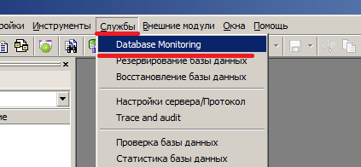
Рисунок 60
Появляется окно нашего монитора, по умолчанию оно выглядит так:
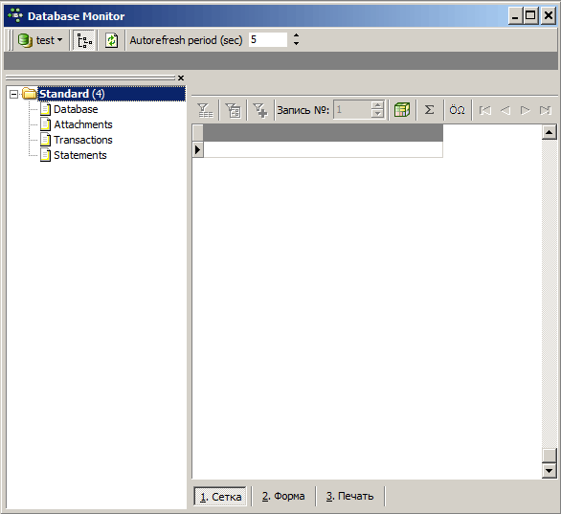
Рисунок 61
По умолчанию в левой части окна отображается в виде иерархии структура элементов выбрав одну из которых можно получить информацию о БД (Database), информацию о подключенных пользователях (attachments), информацию о транзакциях которые выполняются к БД (Transactions), информацию о запросах к БД (Statements).
Ветка Database имеет вид:
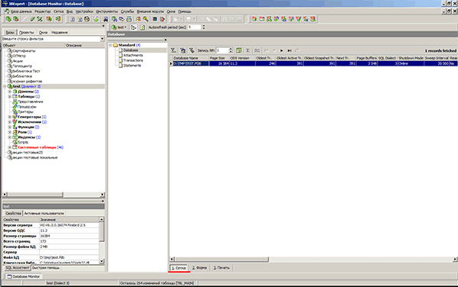
Рисунок 62
Такой вид ветка Database будет иметь если выбрать «Сетку», если выбрать тип «форма» то окно примет следующий вид:
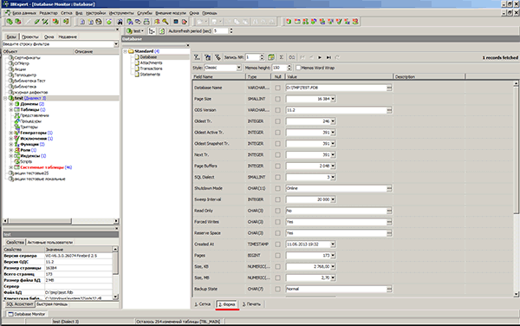
Рисунок 63
Далее все ветки дерева будут рассматриваться в режиме «формы».
Ветка «Attachments» имеет следующий вид:
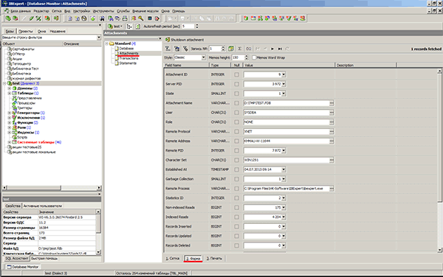
Рисунок 64
Обратите внимание что можно изменить свойство «Style» по умолчанию оно выставлено в «Classic» а если его выставить в «Compact» то «Attachments» примет следующий вид:
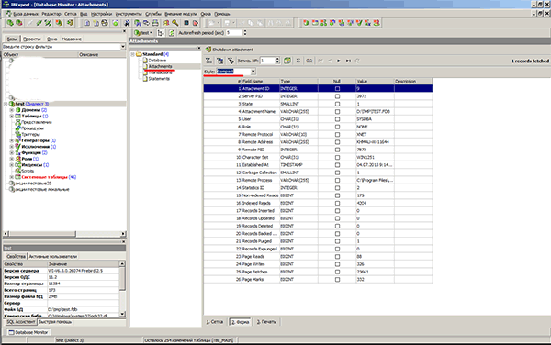
Рисунок 65
Поля в этой статье не рассматриваются, так как они интуитивно понятны и расписаны в документации к Firebird.
Ветка «Transactions» имеет следующий вид (при «style = Compact» и «форма»):
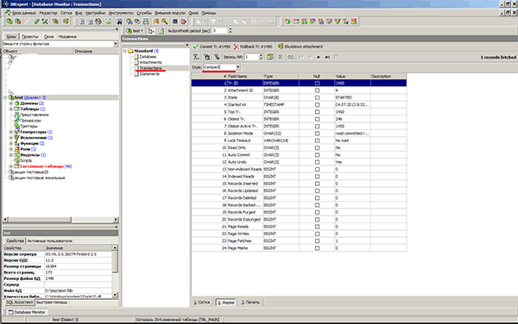
Рисунок 66

Обратите внимание что свойство «Style» есть только у «формы» у «сетки» такого свойства нет:
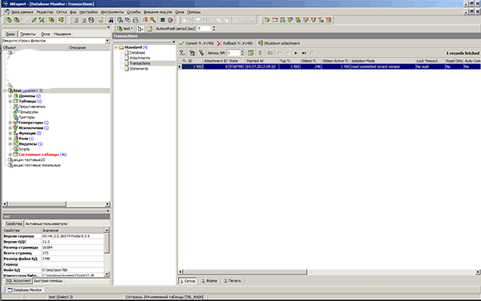
Рисунок 67
Ветка «Statements» имеет следующий вид (при «style = Compact» и «форма»):
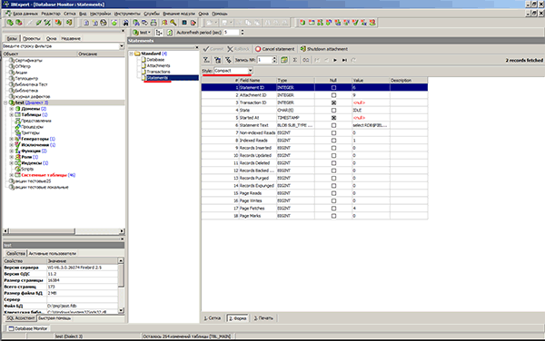
Рисунок 68

По результатам работы составить отчёт

ПРАКТИЧЕСКОЕ ЗАНЯТИЕ № 32-33
РАЗВЕРТЫВАНИЕ КОНТРОЛЛЕРОВ ДОМЕНА
Цель работы: изучение технологии развертывания контроллеров домена
Теоретические сведения
Процедура установки контроллеров доменов Active Directory.
Разберем установку самого первого контроллера самого первого домена самого первого леса в структуре AD.
Установка начинается с запуска из командной строки мастера установки Active Directory — dcpromo (рис. 6.8).
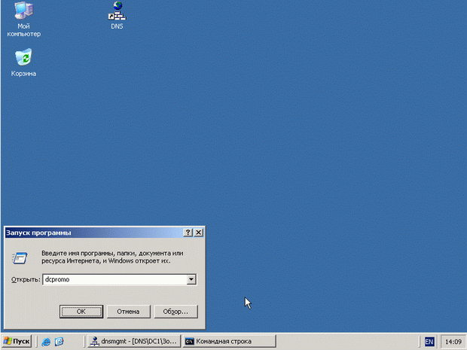
Рисунок 69
Нажимаем кнопку "ОК" и видим стартовую страницу мастера (рис. 6.9):
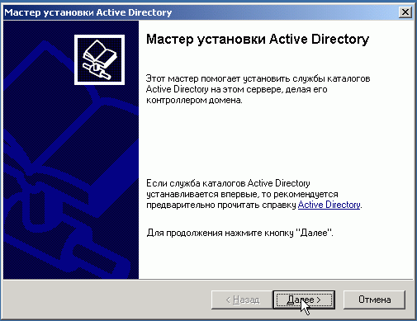
Рисунок 70
Далее идет предупреждение, что операционные системы Windows 95, Windows NT 4.0 SP3 и более ранние не смогут функционировать в доменах Windows 2003 (рис. 6.10). Заметим, что в доменах на базе Windows 2000 такой проблемы нет (да и в доменах на базе windows 2003 эта проблема решаема).
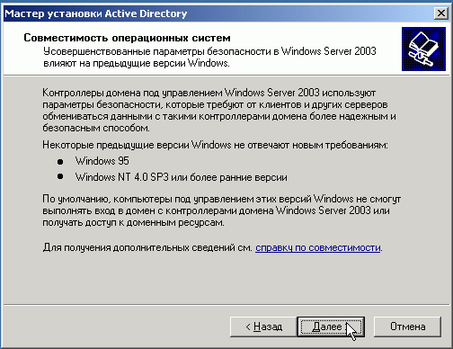
Рисунок 71
Затем выбираем варианты установки контроллера домена в новом домене (рис. 6.11) и создания нового домена в новом лесу (рис. 6.12):
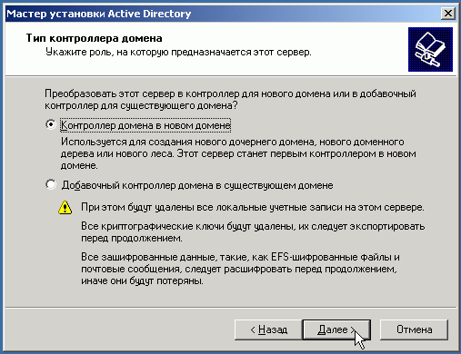
Рисунок 72
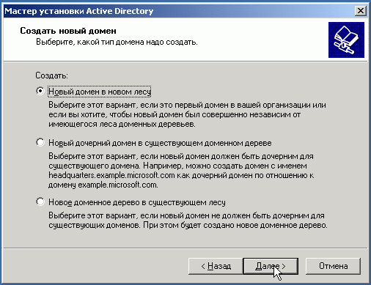
Рисунок 73
Следующий шаг — выбор имени домена (для Active Directory это будет корневой домен). В нашем примере выберем имя world.ru (рис. 6.13):
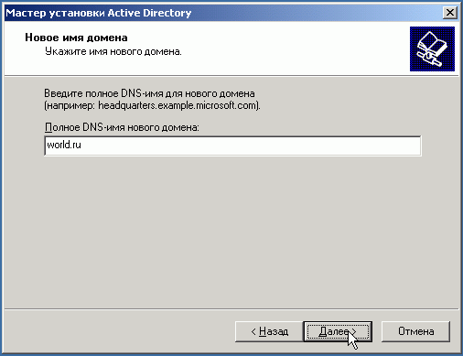
Рисунок 74
Зададим NetBIOS-имя домена (по умолчанию, будет предложена левая часть полного имени домена, выбранного на предыдущем шаге). В нашем примере — WORLD (рис. 6.14.):
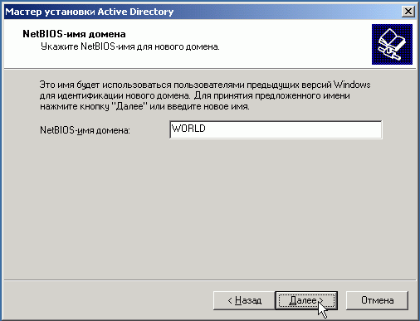
Рисунок 75
Далее мастер предложит выбрать место на жестких дисках для размещения базы данных Active Directory, журнала транзакций этой БД (рис. 6.15) и папки системного тома SYSVOL (рис. 6.16). Системный том обязательно должен быть размещен на разделе с файловой системой NTFS.
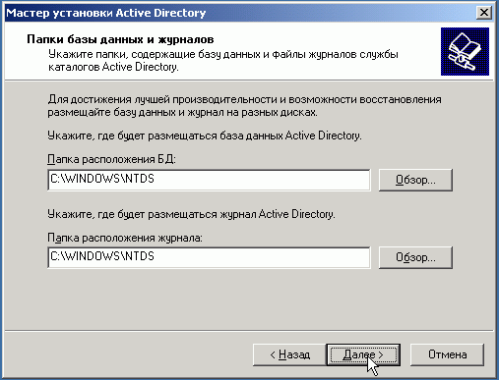
Рисунок 76
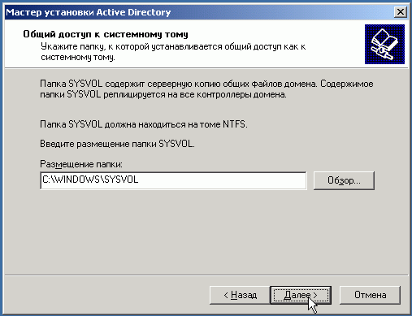
Рисунок 77
После этого мастер установки на основе параметров сетевой конфигурации сервера ищет в сети DNS-сервер, на котором имеется зона с указанным нами именем домена, причем в данной зоне должны быть разрешены динамические обновления. Если такой сервер DNS в сети не найден, то мастер предложит установить службу DNS на данном сервере и создать соответствующую зону (рис. 6.17):
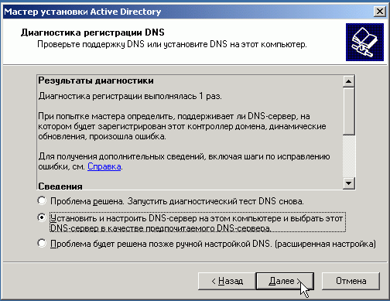
Рисунок 78
Далее предлагается выбрать уровень разрешений создаваемого домена (рис. 6.18). Заметим, что если мы выберем наиболее высокий уровень, то в таком домене не смогут существовать компьютеры с операционными системами, более ранними, чем Windows 2000.
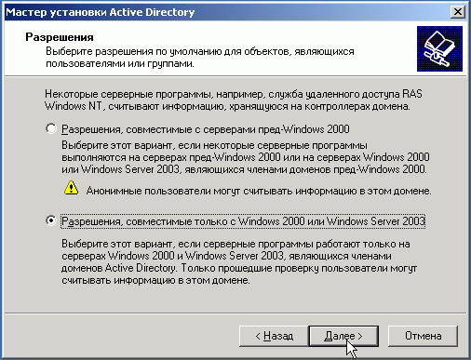
Рисунок 79
Затем задаем пароль администратора при запуске системы в режиме восстановления служб каталогов (рис. 6.19). данный режим используется для восстановления БД Active Directory из резервной копии.
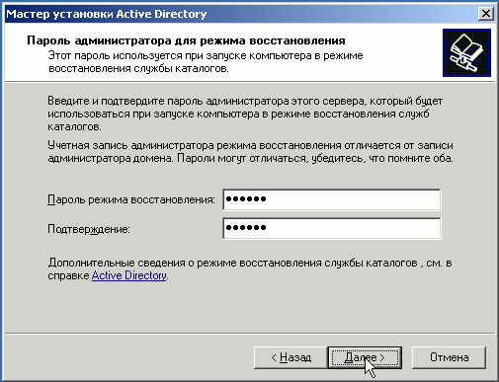
Рисунок 80
Затем следует экран со сводкой информации о создаваемом домене и параметрах контроллера домена (рис. 6.20). На этом шаге в случае обнаруженной ошибки в конфигурации можно вернуться назад и исправить ошибку.
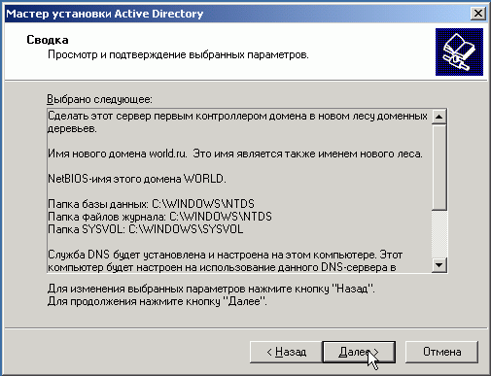
Рисунок 81

По результатам работы составить отчёт

ПРАКТИЧЕСКОЕ ЗАНЯТИЕ № 34-35
МОНИТОРИНГ СЕТЕВОГО ТРАФИКА
Цель работы: научиться осуществлять мониторинг сетевого трафика
Программы для контроля интернет трафика на компьютере
Доступ в Интернет есть практически на каждом компьютере. Для того, чтобы следить за трафиком существуют специальные программы, лучшие из которых мы объединили в обзоре. С помощью утилит для мониторинга сетевых данных можно контролировать объем переданной информации, блокировать доступ для определенных процессов и отслеживать маршрутизацию пакетов.
Все утилиты в подборке разделены на программы, предназначенные для работ на том ПК, на котором они установлены, и инструменты, «заточенные» под мониторинг трафика в локальной сети.
Кроме уже привычных критериев «Функционал» и «Интерфейс» мы оценили универсальность утилит в блоке «Применимость». Чем выше значение, тем больше программа подходит для использования на домашних и серверных машинах.
Таблица 18
 | Блокировка процессов | Качество визуализации трафика | Журнал событий | Фильтрация по URL | Мониторинг удаленных ПК | Русский язык | Лицензия
NetWorx | Нет | Высоко | Нет | Нет | Нет | Да | Бесплатно в течение ограниченного периода
NetLimiter | Да | Средне | Нет | Нет | Нет | Да | Бесплатно в течение ограниченного периода
Network Meter | Нет | Средне | Нет | Нет | Нет | Нет | Бесплатно
GlassWire | Да | Высоко | Да | Нет | Нет | Нет | Бесплатно с ограничениями
CommView | Нет | Средне | Да | Нет | Да | Да | Бесплатно в течение ограниченного периода
NetworkTraffic  View | Нет | Средне | Да | Нет | Нет | Да | Бесплатно
TMeter | Да | Средне | Да | Да | Да | Да | Бесплатно с ограничениями
NetPeeker | Да | Средне | Да | Нет | Да | Нет | Бесплатно в течение ограниченного периода
Total Network Monitor | Нет | База | Да | Нет | Да | Да | Бесплатно в течение ограниченного периода

Программы в данной категории предназначены для контроля и подсчета трафика Интернет на текущем компьютере. Чаще всего их применяют в случае, если используется тарифный план с ограниченным объемом сетевого трафика, это позволяет вовремя запретить доступ в Сеть и избежать дополнительных расходов.
NetWorx 
Плюсы: возможна отправка уведомлений; анализ трафика определенного пользователя.
Минусы: нет разделения на локальный и Интернет-трафик; отсутствует фаервол.
Простая программа для подсчета трафика в онлайн-режиме. С помощью этой утилиты на основании обработанных данных можно сформировать отчет за стандартный период – день, неделя, месяц. Кроме того, можно задать свой временной отрезок для анализа, а также выполнить захват данных для определенной учетной записи. Сведенная информация доступна в виде графика, есть возможность экспорта статистики в файл-отчет в форматах HTML, XLS и TXT.
Бесплатная версия программы работает в течение месяца с момента инсталляции. Стоимость регистрационного ключа - чуть менее 30 долларов.
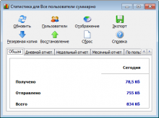
Рисунок 82

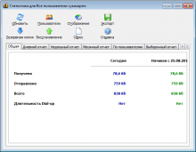
Рисунок 83
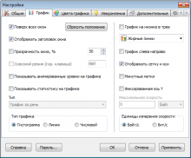
Рисунок 84
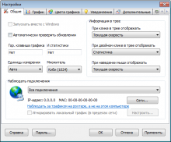
Рисунок 85
NetLimiter 
Плюсы: менеджер сценариев; анализ трафика каждого приложения в реальном времени.
Минусы: нерусифицированный интерфейс; отсутствует «тихий» режим работы.
Неплохой анализатор трафика с функцией блокировки соединения для определенной активности (встроенным фаерволом). «Фишка» программы - это возможность ограничения скорости доступа для указанного процесса, таким образом можно «очистить» Интернет-канал от наиболее «тяжелых» активностей. При необходимости можно задать шейпинг для всего сетевого подключения на уровне адаптера. Поддерживается возможность анализа скрытых процессов и функция назначения прав доступа.
Слежение за объемом переданных и полученных данных выполняется в онлайн-режиме, есть возможность формирования отчетов, в том числе и графических.
Trial-период использования NetLimiter – 25 дней. Цена лицензии как и в случае с NetWorx составляет около 30 долларов США.
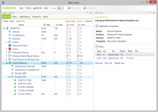
Рисунок 86

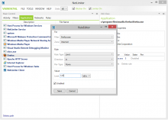
Рисунок 87

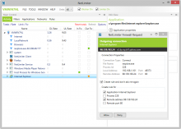
Рисунок 88
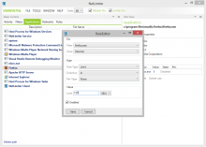
Рисунок 89
Network Meter 
Плюсы: поддержка нескольких адаптеров одновременно; нетребовательность к ресурсам; портативность.
Минусы: относительно слабая функциональность; нет функции экспорта отчетов; отсутствует русское меню.
Крохотная бесплатная утилита для обработки трафика в real-time-режиме. Она позволяет анализировать переданные (Upload) и полученные (Download) данные, пропущенные через каждый сетевой адаптер. При этом можно проанализировать трафик с нескольких сетевых карт одновременно. Полученная информация отображается в виде графика и таблицы со сведенной информацией. Значения выводятся в главном окне программы, перенести их в текстовый файл или другой документ не получится из-за отсутствия возможности экспорта отчетов.
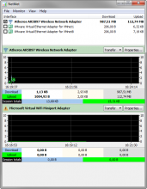
Рисунок 90

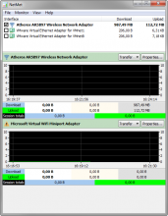
Рисунок 91

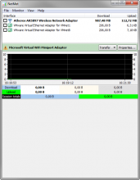
Рисунок 92
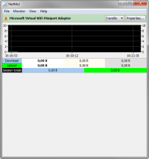
Рисунок 93
GlassWire 
Плюсы: качественная визуализация; встроенный фаервол; журнал оповещений; есть режим инкогнито.
Минусы: короткий период хранения данных во Free-версии.
Мощная утилита, которая выгодно отличается от других программ за счет качественных визуальных отчетов. Функционал программы находится на высоком уровне – встроенный фаервол, отдельный блок для формирования статистической информации за указанный период, возможность управления удаленными подключениями и развитая система уведомлений. При отображении удаленного IP адреса показывается флаг страны, к которой относится сетевой идентификатор.
Правда, не все функции утилиты доступны без регистрации. Бесплатная версия GlassWire позволяет анализировать данные за ограниченный период (месяц) и не содержит функцию отправки оповещений в случае обнаружения нового соединения. Цена полной версии зависит от времени, в течение которого хранится история, и начинается от 50 долларов США.
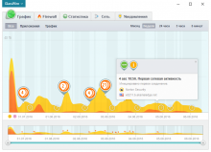
Рисунок 94

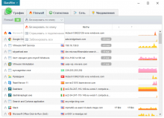
Рисунок 95

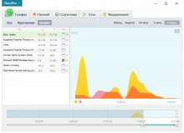
Рисунок 96
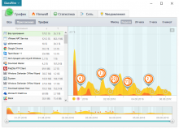
Рисунок 97
Программы для мониторинга трафика в локальной сети
Подобные программы предназначены для контроля трафика Интернет в домашней или корпоративной сети и они могут устанавливаться как на компьютеры под управлением Windows 10, XP, 7, так и на машины на базе серверных версий Windows.
CommView 
Плюсы: многофункциональность; совместимость со всеми распространенными протоколами; возможность удаленного мониторинга.
Минусы: высокая стоимость лицензии; сложный интерфейс для пользователей. не имеющих навыков сетевого администрирования.
Специализированный инструмент для отслеживания пакетов. С помощью программы можно смотреть статистику трафика в онлайн и офлайн режимах, формировать отчеты с захваченными IP соединениями и визуализировать их. Поддерживается возможность быстрого анализа неизвестных IP адресов посредством сервиса SmartWhois, есть возможность просмотра списка приложений, которые инициируют сетевое подключение. Программа совместима с более 100 сетевыми протоколами и популярными адаптерами. При необходимости можно следить за дистанционными машинами посредством модуля Remote Agent.
Пробный период использования программы – месяц. Цена лицензии для стандартной версии CommView составляет чуть менее 400 долларов, за поддержку протокола VoIP придется доплатить еще столько же.
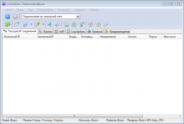
Рисунок 98

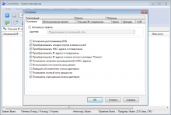
Рисунок 99

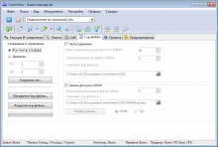
Рисунок 100
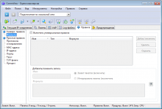
Рисунок 101

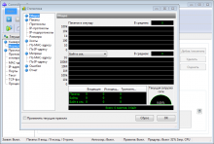
Рисунок 102

NetworkTrafficView 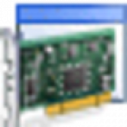
Плюсы: качественный захват пакетов; портативность; программа не требует оплаты;
Минусы: нет возможности анализа объема трафика; отсутствует файервол.
Данная программа предназначена для анализа всех сетевых процессов и получения сведений об адресе инициатора трафика, конечной цели обращения, используемых портах, типе соединения и других данных. Готовые отчеты можно перевести в гипертекстовый формат.
Для более удобного анализа можно применить фильтр, исключив из отчета процессы с небольшим объемом данных или малым количеством пакетов. Сохранить настройки фильтрации можно в виде файла конфигураций.
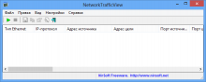
Рисунок 103

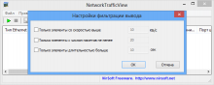
Рисунок 104

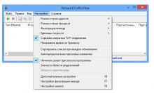
Рисунок 105
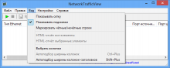
Рисунок 106
TMeter 
Плюсы: многофункциональный фаервол; NAT сервер; мониторинг хостов постоянным пингованием; фильтр по URL.
Минусы: из-за множества дополнительных функций требуются минимальные знания принципа работы сетевых протоколов; визуализация только в виде линейных графиков.
Одна из самых многофункциональных программ в обзоре. TMeter обрабатывает пакеты вне зависимости от типа используемого протокола, позволяет графически показывать проанализированную информацию, в том числе и строить отчеты с деталями о захваченных данных. С помощью интегрированного фаервола можно запрещать подключение не только для указанного процесса, но и управлять доступом для определенного пользователя ПК или сетевой машины.
TMeter поддерживается возможность создания единой точки доступа в Интернет для нескольких компьютеров под одним IP-адресом (NAT сервер), эта функция очень популярна среди корпоративных пользователей. Кроме этого, в программе есть опция активации шейпинга после достижения определенного объема трафика.
В утилиту включен собственный сервер авторизации, его можно применять для слежения за данными каждого аккаунта.
Free-версия программы не позволяет задавать более четырех фильтров. Стоимость полной версии зависит от количества встроенных инструментов для фильтрации и начинается от 20 долларов.
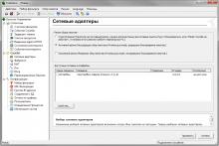
Рисунок 107

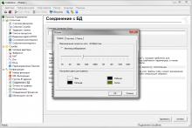
Рисунок 108

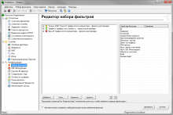
Рисунок 109
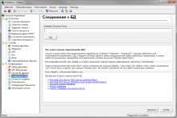
Рисунок 110
NetPeeker 
Плюсы: неплохая функциональность; функция ограничения скорости.
Минусы: нелокализованный интерфейс; не слишком качественная визуализация.
Мониторинг, шейпинг скорости и блокировка доступа для определенных процессов – это основные задачи, которые можно решить с помощью NetPeeker. Перечень сетевых активностей отображается в виде таблицы, в ней же и показывается текущий объем трафика для определенного процесса. Из обработанных данных можно построить график или сформировать статистический отчет.
В программе есть два режима работы – стандартный (в нем используются оптимальные параметры по умолчанию) и режим обучения (его сфера применения – серверные машины). Стоимость лицензии зависит от области применения – версия для домашних ПК стоит 25 долларов, для серверных машин – 125 долларов. Доступен месячный пробный период.
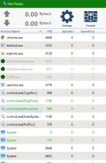
Рисунок 111

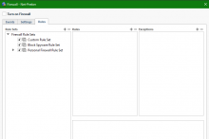
Рисунок 112

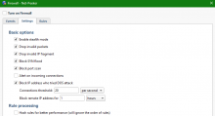
Рисунок 113
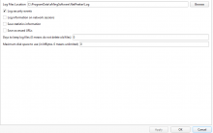
Рисунок 114
Total Network Monitor 
Плюсы: простая схема работы; менеджер сценариев.
Минусы: узкая специализация; нельзя отправить оповещение в виде SMS.
Специализированная утилита для проверки качества соединения. Логика работы Total Network Monitor достаточно проста - программа периодически связывается с дистанционными серверами или локальными машинами и проверяет время отклика удаленного компьютера. В случае возникновения сложностей утилита может перезагрузить дистанционную сетевую машину либо же оповестить администратора сети удобным способом (например, письмом на E-Mail). Задачи назначается через консоль сценариев, а сами запросы отображаются в виде табличного отчета с цветовой индикацией.
Trial-период использования Total Network Monitor – 2 месяца. Цена лицензии – чуть более 30 долларов.
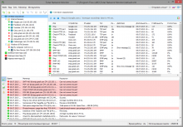
Рисунок 115

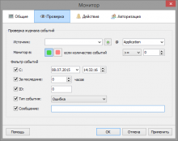
Рисунок 116

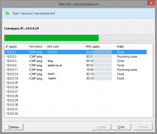
Рисунок 117
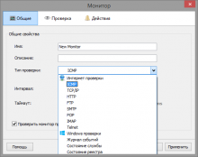
Рисунок 118
Лучший выбор для пользователей домашних компьютеров – GlassWire. Функциональности бесплатной версии программы будет достаточно для решения основных задач, в том числе и мониторинга трафика в реальном времени. Кроме этого программа позволяет блокировать процессы и обладает качественными инструментами для визуализации отчетов.
Среди утилит для контроля Интернет-трафика в локальной сети отметим TMeter. Эта утилита – наиболее универсальный инструмент в обзоре с массой дополнительных функций, среди которых отметим отличный менеджер фильтров и возможность блокировки доступа на уровне запроса URL.

